Instituto Tecnológico de México
Campus Pachuca
Instituto Tecnológico de Pachuca
Departamento de Sistemas y Computación
Ingeniería en Sistemas Computacionales
Tópicos Avanzados de Programación
DocuMentor
Documentación del trabajo del equipo
Marco de trabajo · Kanban · Tableros individuales · Mockups · Bitácora
Equipo:
Uriel Martínez Zamora — Líder del proyecto (1.º al mando) · Product Owner · Full Stack Developer
Ángel Ismael Rivera García — Sublíder (2.º al mando) · Scrum Master · Full Stack Developer
Brian Alexis Godínez Cruz — Full Stack Developer
Yolotl Yetzi Barrera Chávez — Full Stack Developer
Ricardo Ambriz Ríos — Full Stack Developer
Carlos Emiliano Salazar Alanis — Full Stack Developer
Docente: Ing. Abraham Acevedo López
Periodo: Agosto – Diciembre 2026
Corte de información: 9 de noviembre de 2026
Versión 0.9.1 — BORRADOR PARA VALIDACIÓN DEL EQUIPO
1. Introducción
Este documento reúne la evidencia del trabajo realizado en DocuMentor desde el inicio del desarrollo (5 de octubre de 2026) hasta el 9 de noviembre de 2026: el marco de trabajo que sigue el equipo, el tablero Kanban, un tablero individual estilo Jira por integrante, los mockups de la interfaz y la bitácora de tareas con sus entregables.
Las tareas provienen de las solicitudes de desarrollo y documentación atendidas durante el proyecto y de los documentos formales del equipo (alcance e historias de usuario, historias v1+ y SDC-000). Cada tarea tiene una clave única DM-n, que también se usa en el tablero web interactivo que acompaña a este documento.
Aviso de validación. La asignación de responsables es una propuesta basada en los roles acordados (todos los integrantes son desarrolladores Full Stack; Uriel Martínez es el primero al mando y Ángel Ismael Rivera el segundo). Antes de entregar, cada integrante debe revisar sus tarjetas y firmar la sección 9; cualquier corrección se refleja en el tablero y en este documento. La evidencia definitiva de autoría individual serán los commits y Pull Requests de GitHub (SDC-000).
1.1. Resumen del avance
Indicador | Valor
Tareas registradas | 57
Story points totales | 132
Story points terminados | 117 (89 %)
Tareas por estado | Hecho 45 · En revisión 2 · En progreso 1 · Por hacer 9
Historias de usuario cubiertas | HU-01 a HU-18 (HU-18 pendiente de prueba con API key real)
Versión del software | v1+ con HU-18 · DocuMentor.jar compatible con Java 8+
2. Marco de trabajo
El equipo trabaja con Scrum para organizar el trabajo en sprints de una a dos semanas y con Kanban para visualizar el flujo diario. Las solicitudes de cambio formales (SDC) del docente entran al backlog como historias o tareas con su propia clave.
2.1. Organización del equipo
Todos los integrantes son desarrolladores Full Stack: cada quien encabeza funcionalidades completas (vista, lógica y pruebas) en lugar de una sola capa. Esto reparte la carga de forma equitativa y permite que cualquiera cubra a otro integrante.
Tabla 1. Roles y áreas a cargo
Integrante | Rol | Áreas que encabeza
Uriel Martínez Zamora | Líder del proyecto (1.º al mando) · Product Owner · Full Stack Developer | Arquitectura, alcance y backlog · Módulo de examen (vista + lógica) · SDC-000
Ángel Ismael Rivera García | Sublíder (2.º al mando) · Scrum Master · Full Stack Developer | Integración con OpenRouter (cliente, generador, respaldo) · Diagnóstico de errores de conexión
Brian Alexis Godínez Cruz | Full Stack Developer | Lectura de documentos (TXT/PDF) · Simulador de IA y límites de generación · Prueba real de HU-18
Yolotl Yetzi Barrera Chávez | Full Stack Developer | Tema y configuración (panel lateral y API key) · Divisor de resultados · Cantidad y exportación
Ricardo Ambriz Ríos | Full Stack Developer | Estructura de la interfaz (CardLayout, componentes, SwingWorker) · Módulo de flashcards
Carlos Emiliano Salazar Alanis | Full Stack Developer | HU-18 de punta a punta (PDF de contexto) · Mockups, tooltips, VS Code y documentación del equipo
Línea de mando y responsabilidades de liderazgo
- Uriel Martínez Zamora (1.º al mando) — Product Owner: prioriza el backlog, negocia el alcance y las SDC con el docente, aprueba la arquitectura y tiene la última palabra en la revisión de cada sprint.
- Ángel Ismael Rivera García (2.º al mando) — Scrum Master: facilita los eventos, mantiene actualizado el tablero Kanban, verifica la Definition of Done, recopila evidencias para el reporte de los viernes y suple al PO en su ausencia.
- Desarrolladores Full Stack (todos, incluidos los líderes): implementan sus áreas, revisan Pull Requests de sus compañeros y documentan sus entregables.
Nota: este cambio de roles quedó registrado en el SDC-000 v1.1 (sección 6), que sustituye la distribución anterior de la versión 1.0.
2.2. Eventos
Tabla 2. Eventos del marco de trabajo
Evento | Frecuencia | Duración | Responsable | Resultado
Planeación del sprint | Inicio de cada sprint | 45 min | Uriel (PO) y equipo | Objetivo del sprint y tareas comprometidas
Reunión diaria | Lunes a viernes (presencial o por chat) | 10 min | Ángel Ismael (SM) | Qué hice, qué haré, qué me bloquea
Revisión del sprint | Viernes al cierre | 30 min | Uriel (PO) | Incremento demostrado y reporte semanal
Retrospectiva | Después de la revisión | 20 min | Ángel Ismael (SM) | Una o dos mejoras para el siguiente sprint
Refinamiento del backlog | Una vez por semana | 20 min | Uriel y Ángel Ismael | Historias listas (Definition of Ready) y estimadas
2.3. Artefactos
- Product backlog: lista priorizada de historias HU-01 a HU-18 y solicitudes SDC (documentos de alcance e historias v1+).
- Sprint backlog: tareas DM-n comprometidas en el sprint, visibles en el tablero.
- Incremento: DocuMentor.jar funcional al cierre de cada sprint, con su código fuente.
- Tablero Kanban: columnas Por hacer → En progreso → En revisión → Hecho (sección 3 y tablero web).
- Solicitudes de cambio (SDC): cambios pedidos por el docente con justificación, impacto y criterios de aceptación.
- Bitácora: registro cronológico de tareas y entregables (sección 4).
2.4. Flujo de trabajo y límites
- Por hacer: la tarea cumple la Definition of Ready y tiene responsable.
- En progreso: alguien trabaja en ella en su rama. Límite de 2 tareas en progreso por persona.
- En revisión: hay un Pull Request abierto o falta la validación de un compañero o del PO.
- Hecho: cumple la Definition of Done.
2.5. Definition of Ready (DoR)
- La historia está escrita como «Como / quiero / para» y tiene criterios de aceptación verificables.
- Está estimada en story points y sus dependencias están resueltas o identificadas.
- El PO la priorizó y el equipo entiende el diseño (mockup o boceto cuando aplica).
2.6. Definition of Done (DoD)
- El código compila sin errores para Java 8 o superior y respeta la arquitectura MVC y la convención de nombres (btn, pnl, lbl, txt…).
- Cumple todos los criterios de aceptación y se probó manualmente en modo claro y oscuro.
- No incluye credenciales: documentor.properties nunca se sube al repositorio.
- Pasó revisión de al menos un compañero mediante Pull Request (a partir del SDC-000).
- La tarea se actualizó en el tablero y su evidencia (captura, archivo o enlace) quedó registrada para el reporte del viernes.
2.7. Estimación y convenciones
- Story points: escala 1, 2, 3, 5, 8. Una tarea compartida reparte sus puntos entre sus responsables.
- Claves: HU-n (historia de usuario), DM-n (tarea del tablero), SDC-nnn (solicitud de cambio), T-nnn.n (tarea de una SDC).
- Tipos de tarjeta: Historia, Tarea, Bug y Documentación.
- Épicas: E1 Lectura de documentos · E2 Generación con IA · E3 Repaso y evaluación · E4 Interfaz y experiencia · E5 Gestión, documentación e infraestructura.
- Ramas Git (SDC-000): feature/DM-n-descripcion, fix/DM-n-descripcion, docs/…, chore/…; main protegida y Pull Request con 1 aprobación.
- Commits: mensaje corto en español con prefijo (feat, fix, docs, chore) y la clave DM-n, por ejemplo «feat(DM-62): envía PDF de contexto a OpenRouter».
2.8. Herramientas
- Java SE (compatible con Java 8; el equipo usa JDK 21), Swing y patrón MVC.
- Eclipse IDE y Visual Studio Code.
- OpenRouter (solo modelos gratuitos) para la generación con IA; simulador local como respaldo sin Internet. JSON con JsonSimple (lector propio) y PDF con un extractor propio; Apache PDFBox es opcional (SDC-000 v1.1, sección 7).
- GitHub para control de versiones y Pull Requests (SDC-000).
- Tablero web estilo Jira editable y compartido por todo el equipo (claude.ai) y este documento.
2.9. Calendario de sprints
Tabla 3. Sprints, objetivos y story points
Sprint | Periodo | Objetivo | SP plan. | SP hechos
Sprint 1 | 30 sep – 13 oct 2026 | Versión base v1.0: lectura, generación (simulador y OpenRouter), repaso, examen y tema | 73 | 73
Sprint 2 (v1+) | 14 – 21 oct 2026 | Seis mejoras de la versión v1+ (configuración, tooltips, divisor, edición en línea, exportación, cantidad) | 29 | 28
Sprint 3 | 22 oct – 2 nov 2026 | Historias v1+ documentadas y HU-18 (PDF de contexto) | 13 | 13
Sprint 4 | 3 – 14 nov 2026 | SDC-000 v1.1 (migración a GitHub y alineación de documentos), prueba real de HU-18 y documentación del equipo | 17 | 3
Total | 30 sep – 14 nov 2026 | Fecha límite del proyecto: 14 de noviembre de 2026 | 132 | 117
3. Tablero Kanban del equipo
El tablero muestra todas las tareas en cuatro columnas. En el tablero web se puede filtrar por sprint, épica e integrante y abrir cada tarjeta para ver su detalle. Aquí se presenta por sprint.
3.1. Carga de trabajo por integrante
Tabla 4. Distribución equitativa de story points
Integrante | Tareas | SP asignados | SP hechos | SP pendientes | Avance
Uriel Martínez Zamora | 12 | 22 | 19 | 3 | 86 %
Ángel Ismael Rivera García | 8 | 22.5 | 21 | 1.5 | 93 %
Brian Alexis Godínez Cruz | 9 | 21.5 | 18 | 3.5 | 84 %
Yolotl Yetzi Barrera Chávez | 8 | 22 | 21 | 1 | 95 %
Ricardo Ambriz Ríos | 8 | 22 | 21 | 1 | 95 %
Carlos Emiliano Salazar Alanis | 13 | 22 | 17 | 5 | 77 %
Las tareas compartidas reparten sus puntos entre sus responsables. Todos tienen entre 21.5 y 22.5 SP.
3.2. Tablero del sprint actual (Sprint 4)
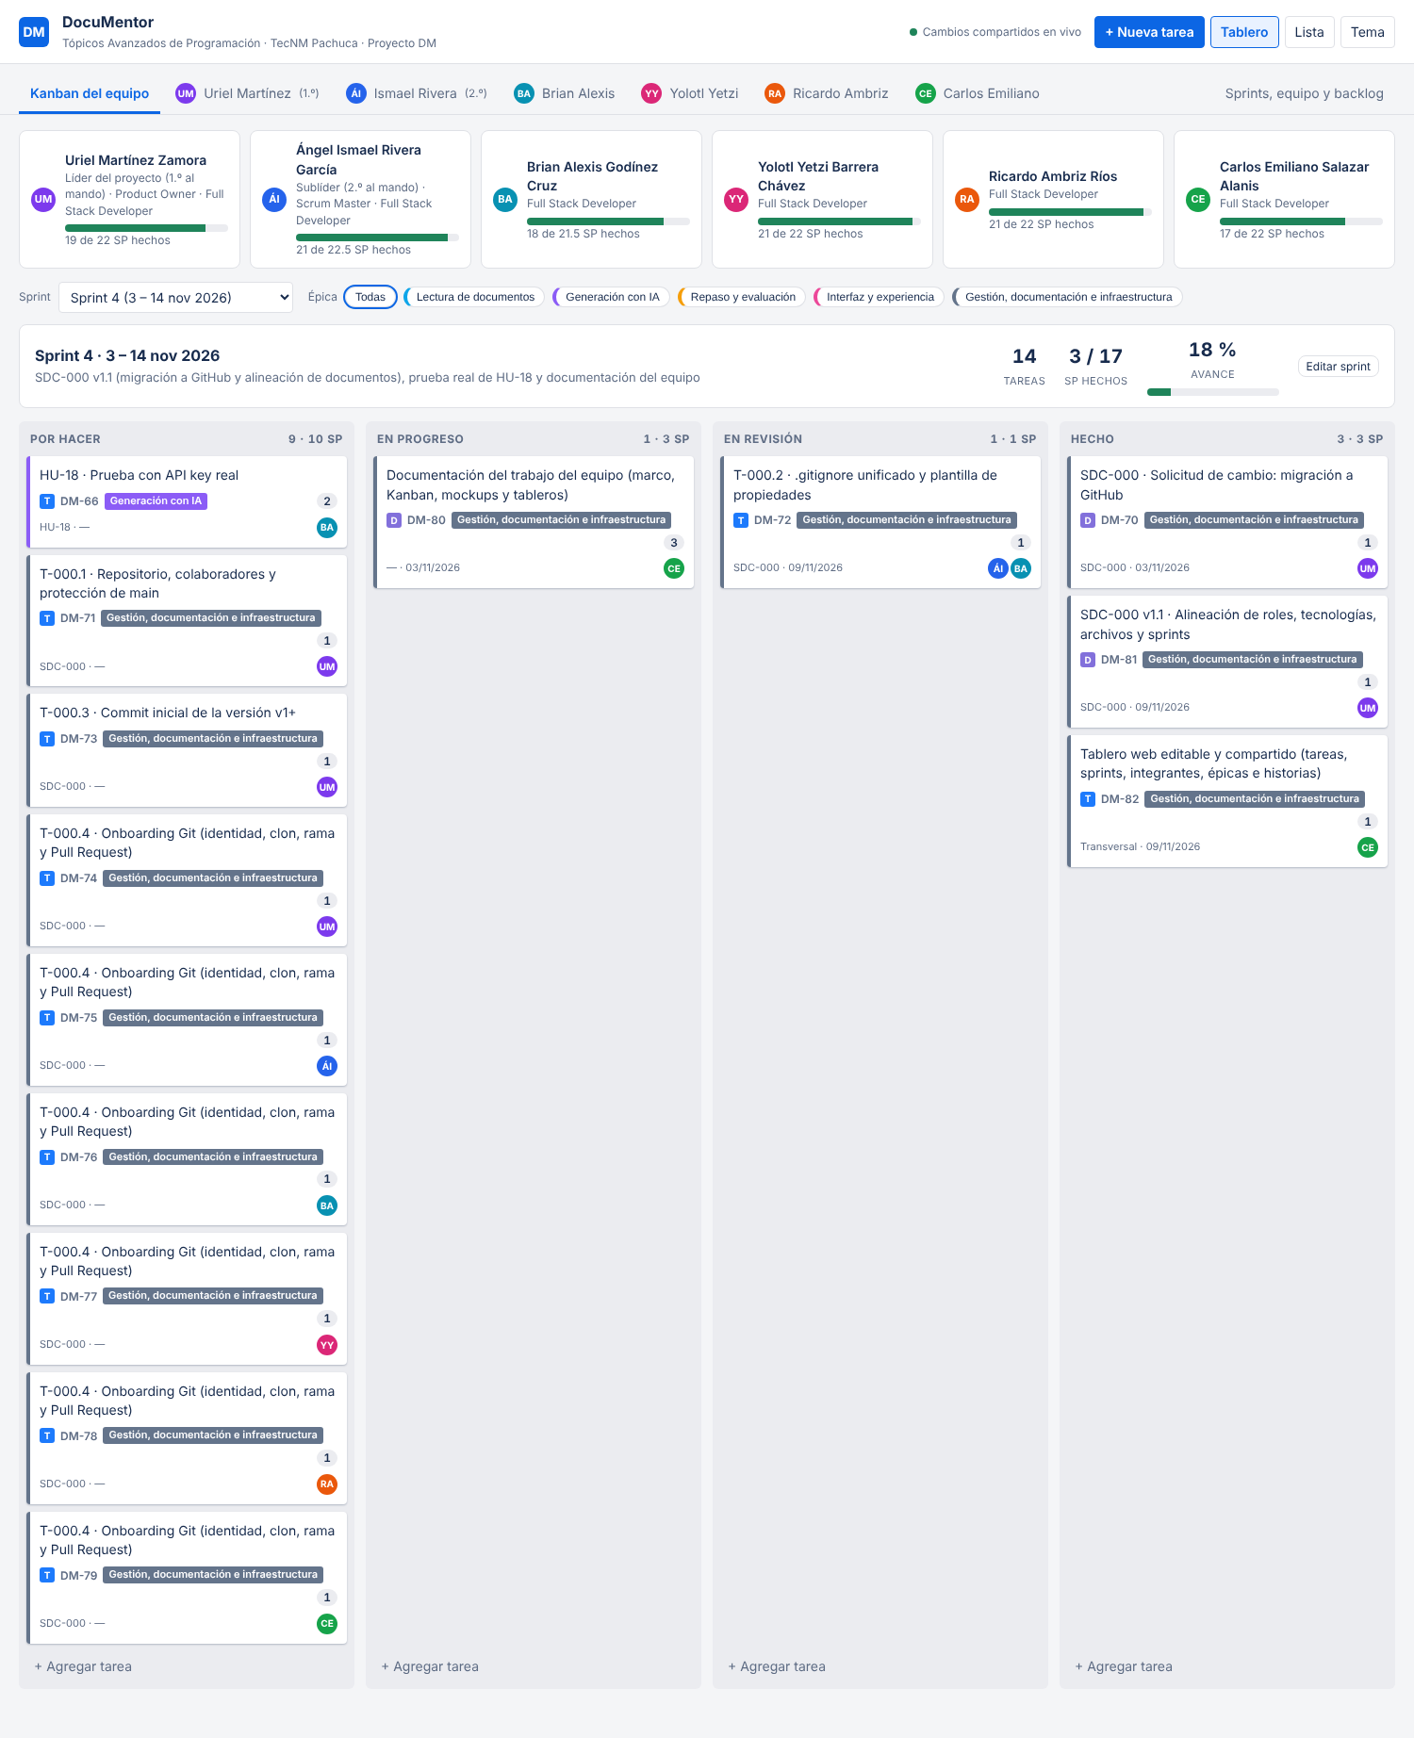
Figura 3.1. Kanban del equipo filtrado al Sprint 4 (tablero web)
3.3. Sprint 1 (30 sep – 13 oct 2026)
Objetivo: Versión base v1.0: lectura, generación (simulador y OpenRouter), repaso, examen y tema. Por hacer: 0 · En progreso: 0 · En revisión: 0 · Hecho: 24
Estado | Clave | Tarea | Tipo | SP | Responsable
Hecho | DM-10 | Definir arquitectura MVC y estructura de paquetes | Tarea | 3 | Uriel Martínez
Hecho | DM-11 | Paleta 60-30-10 y gestor de tema claro/oscuro | Tarea | 3 | Yolotl Yetzi
Hecho | DM-12 | Wireframes iniciales: pantalla principal, flashcards y examen | Documentación | 2 | Carlos Emiliano
Hecho | DM-13 | Entidades del modelo: Documento, Flashcard, PreguntaExamen y SesionEstudio | Tarea | 3 | Ricardo Ambriz
Hecho | DM-14 | Lectura de .txt y .pdf (LectorDocumentos y ExtractorPdfBasico) | Tarea | 5 | Brian Alexis
Hecho | DM-15 | Mensajes de error de lectura | Tarea | 2 | Brian Alexis
Hecho | DM-16 | Simulador de IA local (SimuladorIA) | Tarea | 5 | Brian Alexis
Hecho | DM-17 | Vistas HeaderView y DocumentView (vista previa, zoom, selección) | Tarea | 3 | Brian Alexis
Hecho | DM-18 | InteractiveView con CardLayout (vacío, carga, flashcards, examen, resultado) | Tarea | 3 | Ricardo Ambriz
Hecho | DM-19 | FlashcardView: voltear, anterior/siguiente y contador | Tarea | 3 | Ricardo Ambriz
Hecho | DM-20 | ExamenView: opciones, confirmar, retroalimentación y resultado | Tarea | 3 | Uriel Martínez
Hecho | DM-21 | Componentes visuales reutilizables | Tarea | 3 | Ricardo Ambriz
Hecho | DM-22 | Controlador con SwingWorker, progreso y atajos de teclado | Tarea | 5 | Ricardo Ambriz
Hecho | DM-23 | Editar y eliminar flashcards y preguntas (versión con diálogos) | Tarea | 2 | Uriel Martínez
Hecho | DM-24 | Exportación a .txt y .csv con FileWriter | Tarea | 2 | Carlos Emiliano
Hecho | DM-25 | «A Java Exception has occurred» al abrir el .jar | Bug | 1 | Carlos Emiliano
Hecho | DM-26 | Cliente HTTP de OpenRouter y lector JSON | Tarea | 5 | Ángel Ismael
Hecho | DM-27 | GeneradorOpenRouter: solo modelos gratuitos | Tarea | 5 | Ángel Ismael
Hecho | DM-28 | Configuración de IA y generador con respaldo | Tarea | 3 | Ángel Ismael
Hecho | DM-29 | Guía paso a paso para activar la API key | Documentación | 1 | Uriel Martínez
Hecho | DM-30 | Error PKIX con antivirus (Kaspersky) al conectar a OpenRouter | Bug | 3 | Ángel Ismael
Hecho | DM-31 | Error 401: limpieza y diagnóstico de la API key | Bug | 2 | Ángel Ismael
Hecho | DM-32 | Errores 429/403/404 (saturación, modelos de agentes y ZDR) | Bug | 3 | Ángel Ismael
Hecho | DM-33 | Documento de alcance e historias HU-01 a HU-11 | Documentación | 3 | Uriel Martínez
3.4. Sprint 2 (v1+) (14 – 21 oct 2026)
Objetivo: Seis mejoras de la versión v1+ (configuración, tooltips, divisor, edición en línea, exportación, cantidad). Por hacer: 0 · En progreso: 0 · En revisión: 1 · Hecho: 12
Estado | Clave | Tarea | Tipo | SP | Responsable
En revisión | DM-52 | Configuración del proyecto para VS Code | Tarea | 1 | Carlos Emiliano
Hecho | DM-40 | HU-12 · Panel lateral de configuración (vista) | Historia | 3 | Yolotl Yetzi
Hecho | DM-41 | HU-12 · Guardar, verificar y quitar la API key | Historia | 5 | Yolotl Yetzi
Hecho | DM-42 | HU-13 · Redacción de tooltips de todos los controles | Historia | 1 | Carlos Emiliano
Hecho | DM-43 | HU-13 · Estilo de tooltips según el tema | Tarea | 1 | Yolotl Yetzi
Hecho | DM-44 | HU-14 · Divisor redimensionable y «Ampliar resultados» | Historia | 3 | Yolotl Yetzi
Hecho | DM-45 | HU-15 · Edición en línea de flashcards | Historia | 3 | Ricardo Ambriz
Hecho | DM-46 | HU-15 · Formulario embebido para editar preguntas | Historia | 2 | Uriel Martínez
Hecho | DM-47 | HU-16 · Exportación con respuestas marcadas | Historia | 3 | Yolotl Yetzi
Hecho | DM-48 | HU-17 · Límite de preguntas según la extensión del texto | Historia | 2 | Brian Alexis
Hecho | DM-49 | HU-17 · Diálogo «¿Cuántas quieres generar?» con JSlider | Historia | 3 | Yolotl Yetzi
Hecho | DM-50 | FabricaGeneradores y simplificación de Main | Tarea | 1 | Carlos Emiliano
Hecho | DM-51 | Alturas incorrectas de tarjetas al redimensionar | Bug | 1 | Ricardo Ambriz
3.5. Sprint 3 (22 oct – 2 nov 2026)
Objetivo: Historias v1+ documentadas y HU-18 (PDF de contexto). Por hacer: 0 · En progreso: 0 · En revisión: 0 · Hecho: 6
Estado | Clave | Tarea | Tipo | SP | Responsable
Hecho | DM-60 | Historias HU-12 a HU-18 y product backlog | Documentación | 3 | Uriel Martínez
Hecho | DM-61 | HU-18 · Modelo de PDF de contexto | Historia | 3 | Carlos Emiliano
Hecho | DM-62 | HU-18 · Envío de PDF completos a OpenRouter (motor gratuito) | Historia | 3 | Carlos Emiliano
Hecho | DM-63 | HU-18 · Sección «PDF de contexto» en el panel del documento | Historia | 2 | Carlos Emiliano
Hecho | DM-64 | HU-18 · Flujo en el controlador | Tarea | 1 | Carlos Emiliano
Hecho | DM-65 | El extractor PDF descartaba texto por «/Length 2xx» | Bug | 1 | Brian Alexis
3.6. Sprint 4 (3 – 14 nov 2026)
Objetivo: SDC-000 v1.1 (migración a GitHub y alineación de documentos), prueba real de HU-18 y documentación del equipo. Por hacer: 9 · En progreso: 1 · En revisión: 1 · Hecho: 3
Estado | Clave | Tarea | Tipo | SP | Responsable
Por hacer | DM-66 | HU-18 · Prueba con API key real | Tarea | 2 | Brian Alexis
Por hacer | DM-71 | T-000.1 · Repositorio, colaboradores y protección de main | Tarea | 1 | Uriel Martínez
Por hacer | DM-73 | T-000.3 · Commit inicial de la versión v1+ | Tarea | 1 | Uriel Martínez
Por hacer | DM-74 | T-000.4 · Onboarding Git (identidad, clon, rama y Pull Request) | Tarea | 1 | Uriel Martínez
Por hacer | DM-75 | T-000.4 · Onboarding Git (identidad, clon, rama y Pull Request) | Tarea | 1 | Ángel Ismael
Por hacer | DM-76 | T-000.4 · Onboarding Git (identidad, clon, rama y Pull Request) | Tarea | 1 | Brian Alexis
Por hacer | DM-77 | T-000.4 · Onboarding Git (identidad, clon, rama y Pull Request) | Tarea | 1 | Yolotl Yetzi
Por hacer | DM-78 | T-000.4 · Onboarding Git (identidad, clon, rama y Pull Request) | Tarea | 1 | Ricardo Ambriz
Por hacer | DM-79 | T-000.4 · Onboarding Git (identidad, clon, rama y Pull Request) | Tarea | 1 | Carlos Emiliano
En progreso | DM-80 | Documentación del trabajo del equipo (marco, Kanban, mockups y tableros) | Documentación | 3 | Carlos Emiliano
En revisión | DM-72 | T-000.2 · .gitignore unificado y plantilla de propiedades | Tarea | 1 | Ángel Ismael, Brian Alexis
Hecho | DM-70 | SDC-000 · Solicitud de cambio: migración a GitHub | Documentación | 1 | Uriel Martínez
Hecho | DM-81 | SDC-000 v1.1 · Alineación de roles, tecnologías, archivos y sprints | Documentación | 1 | Uriel Martínez
Hecho | DM-82 | Tablero web editable y compartido (tareas, sprints, integrantes, épicas e historias) | Tarea | 1 | Carlos Emiliano
4. Bitácora de tareas realizadas
Registro cronológico de las tareas con fecha de realización. Las tareas sin fecha están pendientes.
Tabla 5. Bitácora de tareas
Fecha | Clave | Tarea | Responsable | Entregables | Estado
05/10/2026 | DM-10 | Definir arquitectura MVC y estructura de paquetes | Uriel Martínez | Paquetes documentor.modelo, .vista, .controlador; clase Main | Hecho
05/10/2026 | DM-11 | Paleta 60-30-10 y gestor de tema claro/oscuro | Yolotl Yetzi | GestorTema.java | Hecho
05/10/2026 | DM-12 | Wireframes iniciales: pantalla principal, flashcards y examen | Carlos Emiliano | Wireframes (sección de mockups) | Hecho
05/10/2026 | DM-13 | Entidades del modelo: Documento, Flashcard, PreguntaExamen y SesionEstudio | Ricardo Ambriz | Documento.java, Flashcard.java, PreguntaExamen.java, SesionEstudio.java | Hecho
05/10/2026 | DM-14 | Lectura de .txt y .pdf (LectorDocumentos y ExtractorPdfBasico) | Brian Alexis | LectorDocumentos.java, ExtractorPdfBasico.java | Hecho
05/10/2026 | DM-15 | Mensajes de error de lectura | Brian Alexis | LectorDocumentos.java, ControladorPrincipal.java | Hecho
05/10/2026 | DM-16 | Simulador de IA local (SimuladorIA) | Brian Alexis | SimuladorIA.java | Hecho
05/10/2026 | DM-17 | Vistas HeaderView y DocumentView (vista previa, zoom, selección) | Brian Alexis | HeaderView.java, DocumentView.java | Hecho
05/10/2026 | DM-18 | InteractiveView con CardLayout (vacío, carga, flashcards, examen, resultado) | Ricardo Ambriz | InteractiveView.java | Hecho
05/10/2026 | DM-19 | FlashcardView: voltear, anterior/siguiente y contador | Ricardo Ambriz | FlashcardView.java | Hecho
05/10/2026 | DM-20 | ExamenView: opciones, confirmar, retroalimentación y resultado | Uriel Martínez | ExamenView.java, InteractiveView.java | Hecho
05/10/2026 | DM-21 | Componentes visuales reutilizables | Ricardo Ambriz | vista/componentes/*: BotonEstilizado, PanelRedondeado, IconoVectorial, TextoAjustable, LayoutCentrado… | Hecho
05/10/2026 | DM-22 | Controlador con SwingWorker, progreso y atajos de teclado | Ricardo Ambriz | ControladorPrincipal.java | Hecho
05/10/2026 | DM-23 | Editar y eliminar flashcards y preguntas (versión con diálogos) | Uriel Martínez | DialogosVista.java (reemplazado en v1+) | Hecho
05/10/2026 | DM-24 | Exportación a .txt y .csv con FileWriter | Carlos Emiliano | ExportadorMaterial.java | Hecho
05/10/2026 | DM-25 | «A Java Exception has occurred» al abrir el .jar | Carlos Emiliano | DocuMentor.jar (Java 8), Ejecutar_DocuMentor.bat | Hecho
12/10/2026 | DM-26 | Cliente HTTP de OpenRouter y lector JSON | Ángel Ismael | ClienteOpenRouter.java, JsonSimple.java, ExcepcionIA.java | Hecho
12/10/2026 | DM-27 | GeneradorOpenRouter: solo modelos gratuitos | Ángel Ismael | GeneradorOpenRouter.java | Hecho
12/10/2026 | DM-28 | Configuración de IA y generador con respaldo | Ángel Ismael | ConfiguracionIA.java, GeneradorConRespaldo.java, documentor.properties.example (antes .ejemplo) | Hecho
13/10/2026 | DM-29 | Guía paso a paso para activar la API key | Uriel Martínez | README.md (sección OpenRouter) | Hecho
13/10/2026 | DM-30 | Error PKIX con antivirus (Kaspersky) al conectar a OpenRouter | Ángel Ismael | ConfianzaCertificados.java | Hecho
13/10/2026 | DM-31 | Error 401: limpieza y diagnóstico de la API key | Ángel Ismael | ConfiguracionIA.java, ClienteOpenRouter.java | Hecho
13/10/2026 | DM-32 | Errores 429/403/404 (saturación, modelos de agentes y ZDR) | Ángel Ismael | ClienteOpenRouter.java, GeneradorOpenRouter.java | Hecho
13/10/2026 | DM-33 | Documento de alcance e historias HU-01 a HU-11 | Uriel Martínez | DocuMentor_Alcance_Historias_de_Usuario.pdf | Hecho
17/10/2026 | DM-40 | HU-12 · Panel lateral de configuración (vista) | Yolotl Yetzi | PanelConfiguracion.java, VentanaPrincipal.java | Hecho
17/10/2026 | DM-41 | HU-12 · Guardar, verificar y quitar la API key | Yolotl Yetzi | ControladorPrincipal.java, ConfiguracionIA.java, ClienteOpenRouter.java (GET /key) | Hecho
17/10/2026 | DM-42 | HU-13 · Redacción de tooltips de todos los controles | Carlos Emiliano | Textos de ayuda en todas las vistas | Hecho
17/10/2026 | DM-43 | HU-13 · Estilo de tooltips según el tema | Yolotl Yetzi | GestorTema.configurarTooltips() | Hecho
17/10/2026 | DM-44 | HU-14 · Divisor redimensionable y «Ampliar resultados» | Yolotl Yetzi | VentanaPrincipal.java, DivisorModerno.java, HeaderView.java | Hecho
17/10/2026 | DM-45 | HU-15 · Edición en línea de flashcards | Ricardo Ambriz | FlashcardView.java | Hecho
17/10/2026 | DM-46 | HU-15 · Formulario embebido para editar preguntas | Uriel Martínez | ExamenView.java, BordeRedondeado.java | Hecho
17/10/2026 | DM-47 | HU-16 · Exportación con respuestas marcadas | Yolotl Yetzi | ExportadorMaterial.java | Hecho
17/10/2026 | DM-48 | HU-17 · Límite de preguntas según la extensión del texto | Brian Alexis | LimitesGeneracion.java, GeneradorMaterial.calcularMaximo() | Hecho
17/10/2026 | DM-49 | HU-17 · Diálogo «¿Cuántas quieres generar?» con JSlider | Yolotl Yetzi | DialogoCantidad.java, SliderModerno.java | Hecho
17/10/2026 | DM-50 | FabricaGeneradores y simplificación de Main | Carlos Emiliano | FabricaGeneradores.java, Main.java | Hecho
17/10/2026 | DM-51 | Alturas incorrectas de tarjetas al redimensionar | Ricardo Ambriz | TextoAjustable.java, CardLayoutAjustado.java | Hecho
20/10/2026 | DM-52 | Configuración del proyecto para VS Code | Carlos Emiliano | .vscode/settings.json, .vscode/launch.json | En revisión
27/10/2026 | DM-60 | Historias HU-12 a HU-18 y product backlog | Uriel Martínez | DocuMentor_Historias_v1plus_Backlog.docx | Hecho
27/10/2026 | DM-61 | HU-18 · Modelo de PDF de contexto | Carlos Emiliano | ArchivoContexto.java, SesionEstudio.java | Hecho
27/10/2026 | DM-62 | HU-18 · Envío de PDF completos a OpenRouter (motor gratuito) | Carlos Emiliano | ClienteOpenRouter.java, GeneradorOpenRouter.java, GeneradorConRespaldo.java | Hecho
27/10/2026 | DM-63 | HU-18 · Sección «PDF de contexto» en el panel del documento | Carlos Emiliano | DocumentView.java, IconoVectorial (CLIP) | Hecho
27/10/2026 | DM-64 | HU-18 · Flujo en el controlador | Carlos Emiliano | ControladorPrincipal.java | Hecho
27/10/2026 | DM-65 | El extractor PDF descartaba texto por «/Length 2xx» | Brian Alexis | ExtractorPdfBasico.java | Hecho
03/11/2026 | DM-70 | SDC-000 · Solicitud de cambio: migración a GitHub | Uriel Martínez | SDC-000_DocuMentor.pdf | Hecho
03/11/2026 | DM-80 | Documentación del trabajo del equipo (marco, Kanban, mockups y tableros) | Carlos Emiliano | DocuMentor_Documentacion_Trabajo_Equipo.docx, tablero web | En progreso
09/11/2026 | DM-72 | T-000.2 · .gitignore unificado y plantilla de propiedades | Ángel Ismael, Brian Alexis | .gitignore (Anexo A v1.1), documentor.properties.example, README.md | En revisión
09/11/2026 | DM-81 | SDC-000 v1.1 · Alineación de roles, tecnologías, archivos y sprints | Uriel Martínez | SDC-000_DocuMentor_v1.1.docx | Hecho
09/11/2026 | DM-82 | Tablero web editable y compartido (tareas, sprints, integrantes, épicas e historias) | Carlos Emiliano | Tablero web en claude.ai con base de datos compartida y respaldo JSON | Hecho
— | DM-66 | HU-18 · Prueba con API key real | Brian Alexis | Evidencia de prueba | Por hacer
— | DM-71 | T-000.1 · Repositorio, colaboradores y protección de main | Uriel Martínez | Repositorio privado en GitHub | Por hacer
— | DM-73 | T-000.3 · Commit inicial de la versión v1+ | Uriel Martínez | Commit inicial en main | Por hacer
— | DM-74 | T-000.4 · Onboarding Git (identidad, clon, rama y Pull Request) | Uriel Martínez | Pull Request desde chore/prueba-git | Por hacer
— | DM-75 | T-000.4 · Onboarding Git (identidad, clon, rama y Pull Request) | Ángel Ismael | Pull Request desde chore/prueba-git | Por hacer
— | DM-76 | T-000.4 · Onboarding Git (identidad, clon, rama y Pull Request) | Brian Alexis | Pull Request desde chore/prueba-git | Por hacer
— | DM-77 | T-000.4 · Onboarding Git (identidad, clon, rama y Pull Request) | Yolotl Yetzi | Pull Request desde chore/prueba-git | Por hacer
— | DM-78 | T-000.4 · Onboarding Git (identidad, clon, rama y Pull Request) | Ricardo Ambriz | Pull Request desde chore/prueba-git | Por hacer
— | DM-79 | T-000.4 · Onboarding Git (identidad, clon, rama y Pull Request) | Carlos Emiliano | Pull Request desde chore/prueba-git | Por hacer
4.1. Historial de solicitudes de desarrollo
Solicitudes atendidas durante el proyecto, en orden, con su resultado.
Tabla 6. Historial de solicitudes
Fecha | Solicitud | Resultado | Tareas
05/10 | Construcción de DocuMentor (MVC, Swing, simulador, exportación, atajos, zoom) | Proyecto completo v1 con capturas | DM-10 a DM-24
05/10 | Error «A Java Exception has occurred» al abrir el .jar | Compatibilidad con Java 8 y lanzador .bat | DM-25
12/10 | Conectar una IA real con modelos gratuitos de OpenRouter | Cliente, generador, configuración y respaldo | DM-26 a DM-28
13/10 | Guía detallada para activar la API key | Guía paso a paso y tabla de errores | DM-29
13/10 | Error PKIX con Kaspersky | Confianza de certificados Java + Windows | DM-30
13/10 | Error 401 | Limpieza y diagnóstico de la clave | DM-31
13/10 | Errores 429/403/404 (ZDR) | Reintento, prioridad de modelos, mensajes claros | DM-32
17/10 | Seis mejoras: configuración, tooltips, tamaño de resultados, edición, exportación marcada, cantidad | Versión v1+ | DM-40 a DM-51
20/10 | Errores marcados al abrir la carpeta en VS Code | Configuración .vscode | DM-52
27/10 | Historias v1+, backlog y HU-18 (PDF de contexto) | Documento Word + HU-18 + corrección del extractor | DM-60 a DM-65
03/11 | SDC-000 y documentación del trabajo del equipo | Este documento y el tablero web | DM-70 a DM-80
09/11 | Tablero editable y corrección de las inconsistencias entre documentos | SDC-000 v1.1, .gitignore del Anexo A, plantilla .example y tablero web compartido | DM-72, DM-81, DM-82
5. Tableros individuales (estilo Jira)
Cada integrante tiene su tablero con sus tarjetas, story points y porcentaje de avance. Son capturas del tablero web, donde también se pueden filtrar y abrir las tarjetas.
5.1. Uriel Martínez Zamora
Rol: Líder del proyecto (1.º al mando) · Product Owner · Full Stack Developer
Áreas a cargo: Arquitectura, alcance y backlog · Módulo de examen (vista + lógica) · SDC-000
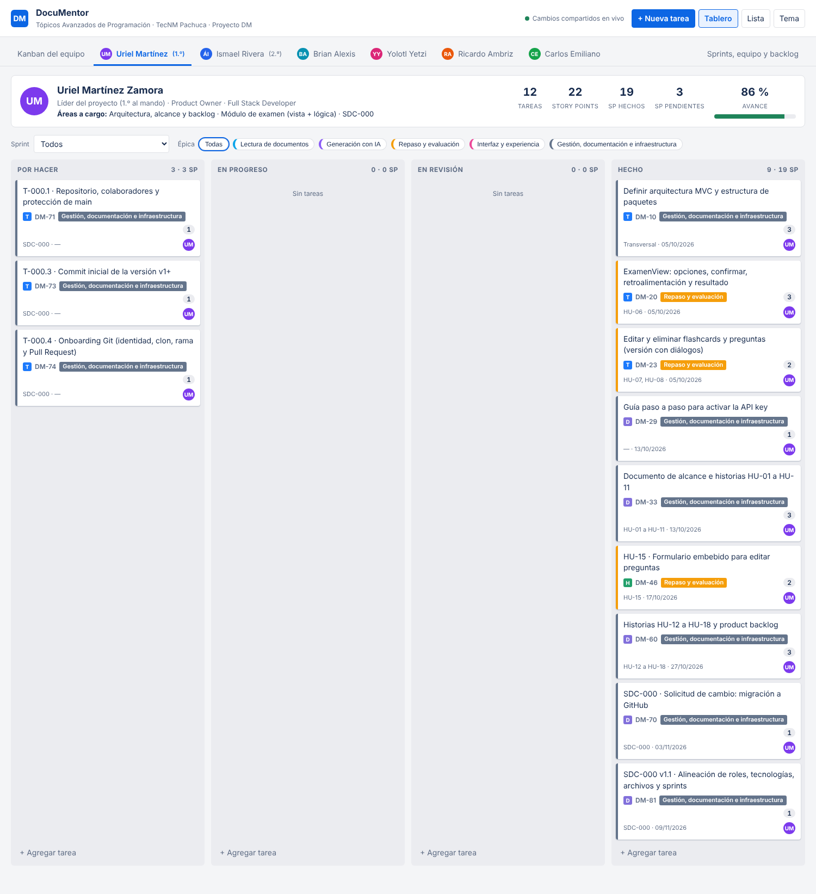
Figura 5.1. Tablero de Uriel Martínez Zamora
Clave | Tarea | Sprint | SP | Estado
DM-10 | Definir arquitectura MVC y estructura de paquetes | Sprint 1 | 3 | Hecho
DM-20 | ExamenView: opciones, confirmar, retroalimentación y resultado | Sprint 1 | 3 | Hecho
DM-23 | Editar y eliminar flashcards y preguntas (versión con diálogos) | Sprint 1 | 2 | Hecho
DM-29 | Guía paso a paso para activar la API key | Sprint 1 | 1 | Hecho
DM-33 | Documento de alcance e historias HU-01 a HU-11 | Sprint 1 | 3 | Hecho
DM-46 | HU-15 · Formulario embebido para editar preguntas | Sprint 2 (v1+) | 2 | Hecho
DM-60 | Historias HU-12 a HU-18 y product backlog | Sprint 3 | 3 | Hecho
DM-70 | SDC-000 · Solicitud de cambio: migración a GitHub | Sprint 4 | 1 | Hecho
DM-71 | T-000.1 · Repositorio, colaboradores y protección de main | Sprint 4 | 1 | Por hacer
DM-73 | T-000.3 · Commit inicial de la versión v1+ | Sprint 4 | 1 | Por hacer
DM-74 | T-000.4 · Onboarding Git (identidad, clon, rama y Pull Request) | Sprint 4 | 1 | Por hacer
DM-81 | SDC-000 v1.1 · Alineación de roles, tecnologías, archivos y sprints | Sprint 4 | 1 | Hecho

5.2. Ángel Ismael Rivera García
Rol: Sublíder (2.º al mando) · Scrum Master · Full Stack Developer
Áreas a cargo: Integración con OpenRouter (cliente, generador, respaldo) · Diagnóstico de errores de conexión
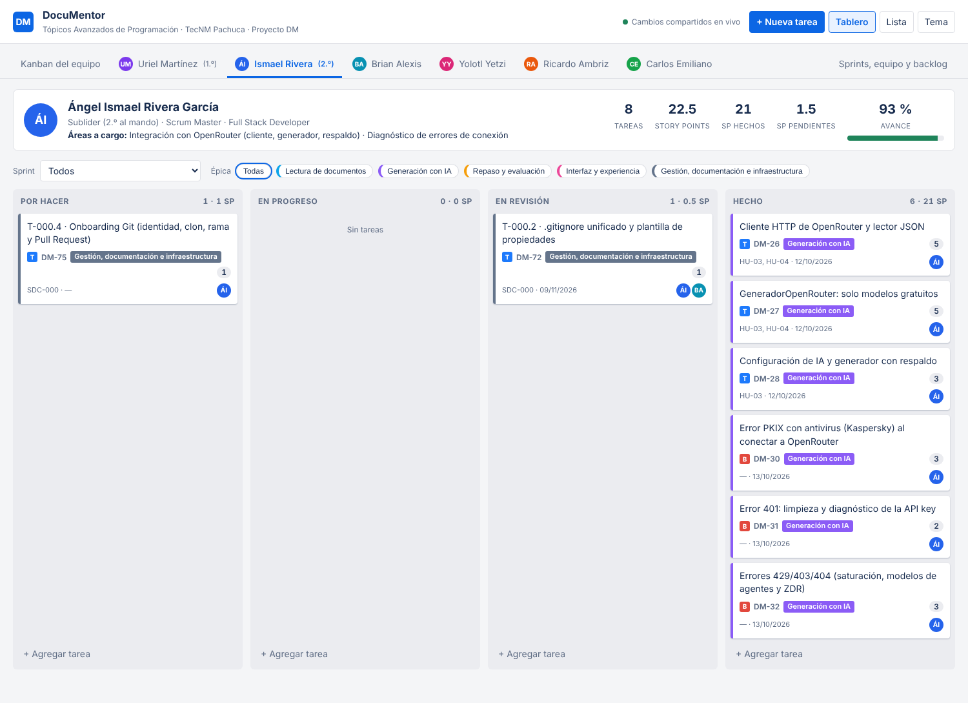
Figura 5.2. Tablero de Ángel Ismael Rivera García
Clave | Tarea | Sprint | SP | Estado
DM-26 | Cliente HTTP de OpenRouter y lector JSON | Sprint 1 | 5 | Hecho
DM-27 | GeneradorOpenRouter: solo modelos gratuitos | Sprint 1 | 5 | Hecho
DM-28 | Configuración de IA y generador con respaldo | Sprint 1 | 3 | Hecho
DM-30 | Error PKIX con antivirus (Kaspersky) al conectar a OpenRouter | Sprint 1 | 3 | Hecho
DM-31 | Error 401: limpieza y diagnóstico de la API key | Sprint 1 | 2 | Hecho
DM-32 | Errores 429/403/404 (saturación, modelos de agentes y ZDR) | Sprint 1 | 3 | Hecho
DM-72 | T-000.2 · .gitignore unificado y plantilla de propiedades | Sprint 4 | 0.5 | En revisión
DM-75 | T-000.4 · Onboarding Git (identidad, clon, rama y Pull Request) | Sprint 4 | 1 | Por hacer

5.3. Brian Alexis Godínez Cruz
Rol: Full Stack Developer
Áreas a cargo: Lectura de documentos (TXT/PDF) · Simulador de IA y límites de generación · Prueba real de HU-18
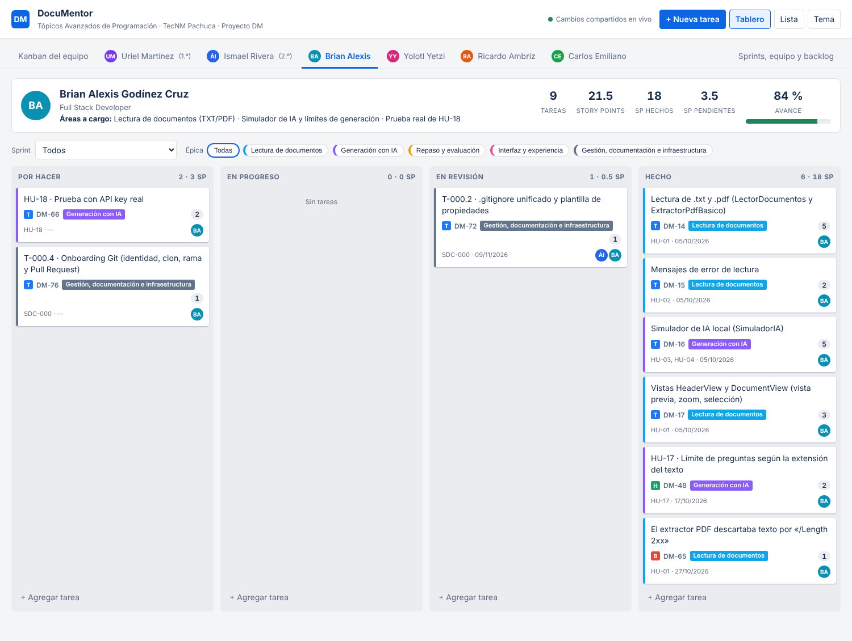
Figura 5.3. Tablero de Brian Alexis Godínez Cruz
Clave | Tarea | Sprint | SP | Estado
DM-14 | Lectura de .txt y .pdf (LectorDocumentos y ExtractorPdfBasico) | Sprint 1 | 5 | Hecho
DM-15 | Mensajes de error de lectura | Sprint 1 | 2 | Hecho
DM-16 | Simulador de IA local (SimuladorIA) | Sprint 1 | 5 | Hecho
DM-17 | Vistas HeaderView y DocumentView (vista previa, zoom, selección) | Sprint 1 | 3 | Hecho
DM-48 | HU-17 · Límite de preguntas según la extensión del texto | Sprint 2 (v1+) | 2 | Hecho
DM-65 | El extractor PDF descartaba texto por «/Length 2xx» | Sprint 3 | 1 | Hecho
DM-66 | HU-18 · Prueba con API key real | Sprint 4 | 2 | Por hacer
DM-72 | T-000.2 · .gitignore unificado y plantilla de propiedades | Sprint 4 | 0.5 | En revisión
DM-76 | T-000.4 · Onboarding Git (identidad, clon, rama y Pull Request) | Sprint 4 | 1 | Por hacer

5.4. Yolotl Yetzi Barrera Chávez
Rol: Full Stack Developer
Áreas a cargo: Tema y configuración (panel lateral y API key) · Divisor de resultados · Cantidad y exportación
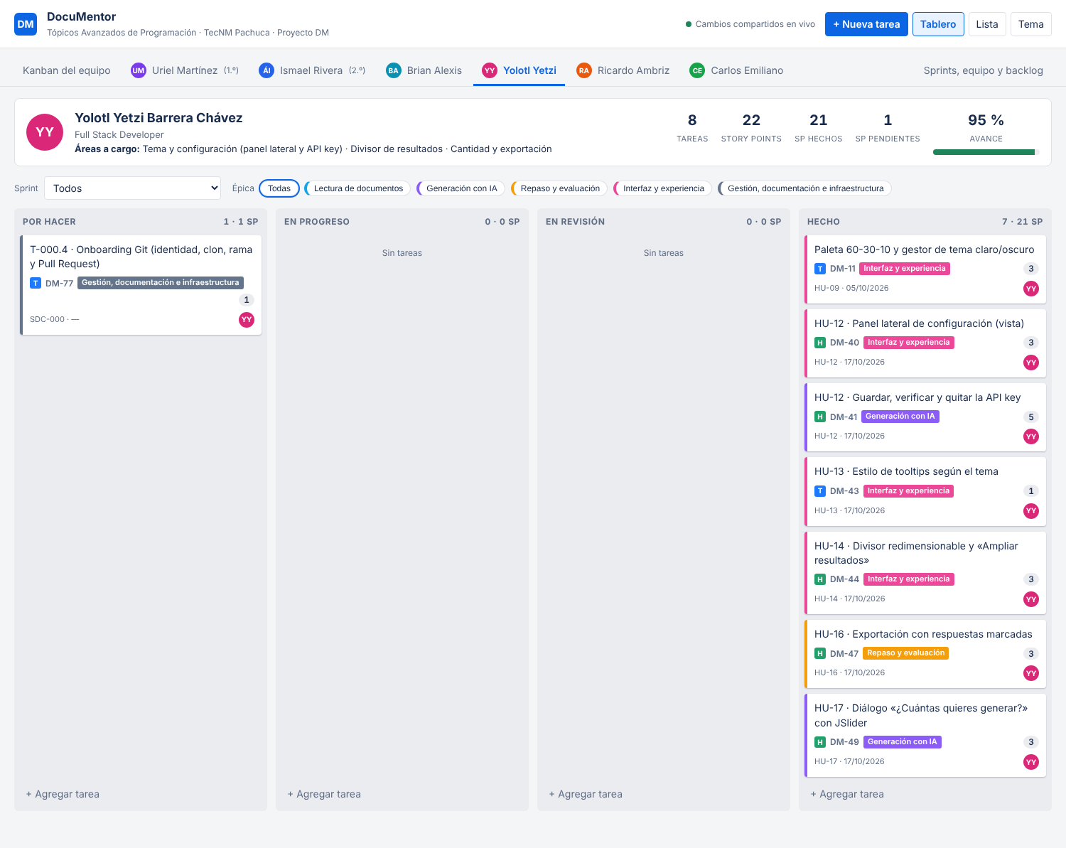
Figura 5.4. Tablero de Yolotl Yetzi Barrera Chávez
Clave | Tarea | Sprint | SP | Estado
DM-11 | Paleta 60-30-10 y gestor de tema claro/oscuro | Sprint 1 | 3 | Hecho
DM-40 | HU-12 · Panel lateral de configuración (vista) | Sprint 2 (v1+) | 3 | Hecho
DM-41 | HU-12 · Guardar, verificar y quitar la API key | Sprint 2 (v1+) | 5 | Hecho
DM-43 | HU-13 · Estilo de tooltips según el tema | Sprint 2 (v1+) | 1 | Hecho
DM-44 | HU-14 · Divisor redimensionable y «Ampliar resultados» | Sprint 2 (v1+) | 3 | Hecho
DM-47 | HU-16 · Exportación con respuestas marcadas | Sprint 2 (v1+) | 3 | Hecho
DM-49 | HU-17 · Diálogo «¿Cuántas quieres generar?» con JSlider | Sprint 2 (v1+) | 3 | Hecho
DM-77 | T-000.4 · Onboarding Git (identidad, clon, rama y Pull Request) | Sprint 4 | 1 | Por hacer

5.5. Ricardo Ambriz Ríos
Rol: Full Stack Developer
Áreas a cargo: Estructura de la interfaz (CardLayout, componentes, SwingWorker) · Módulo de flashcards
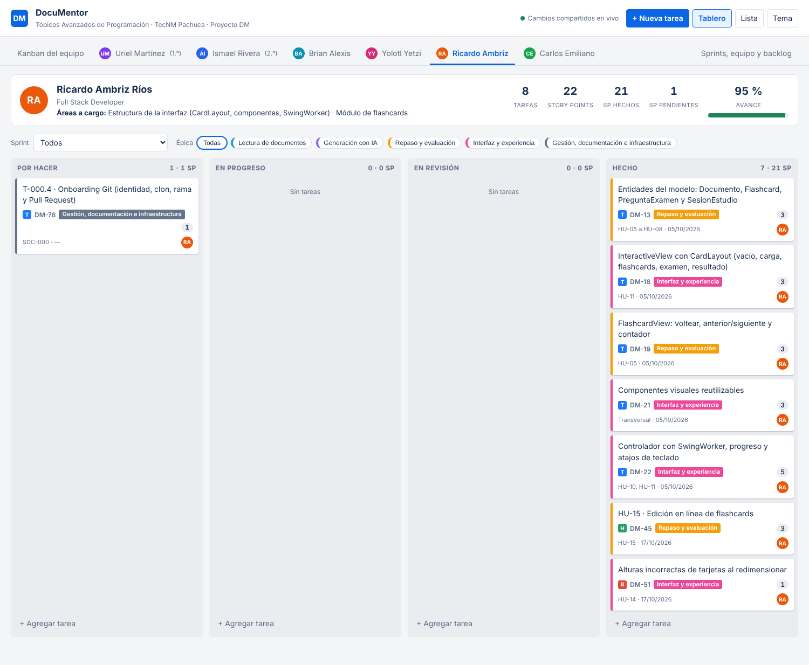
Figura 5.5. Tablero de Ricardo Ambriz Ríos
Clave | Tarea | Sprint | SP | Estado
DM-13 | Entidades del modelo: Documento, Flashcard, PreguntaExamen y SesionEstudio | Sprint 1 | 3 | Hecho
DM-18 | InteractiveView con CardLayout (vacío, carga, flashcards, examen, resultado) | Sprint 1 | 3 | Hecho
DM-19 | FlashcardView: voltear, anterior/siguiente y contador | Sprint 1 | 3 | Hecho
DM-21 | Componentes visuales reutilizables | Sprint 1 | 3 | Hecho
DM-22 | Controlador con SwingWorker, progreso y atajos de teclado | Sprint 1 | 5 | Hecho
DM-45 | HU-15 · Edición en línea de flashcards | Sprint 2 (v1+) | 3 | Hecho
DM-51 | Alturas incorrectas de tarjetas al redimensionar | Sprint 2 (v1+) | 1 | Hecho
DM-78 | T-000.4 · Onboarding Git (identidad, clon, rama y Pull Request) | Sprint 4 | 1 | Por hacer

5.6. Carlos Emiliano Salazar Alanis
Rol: Full Stack Developer
Áreas a cargo: HU-18 de punta a punta (PDF de contexto) · Mockups, tooltips, VS Code y documentación del equipo
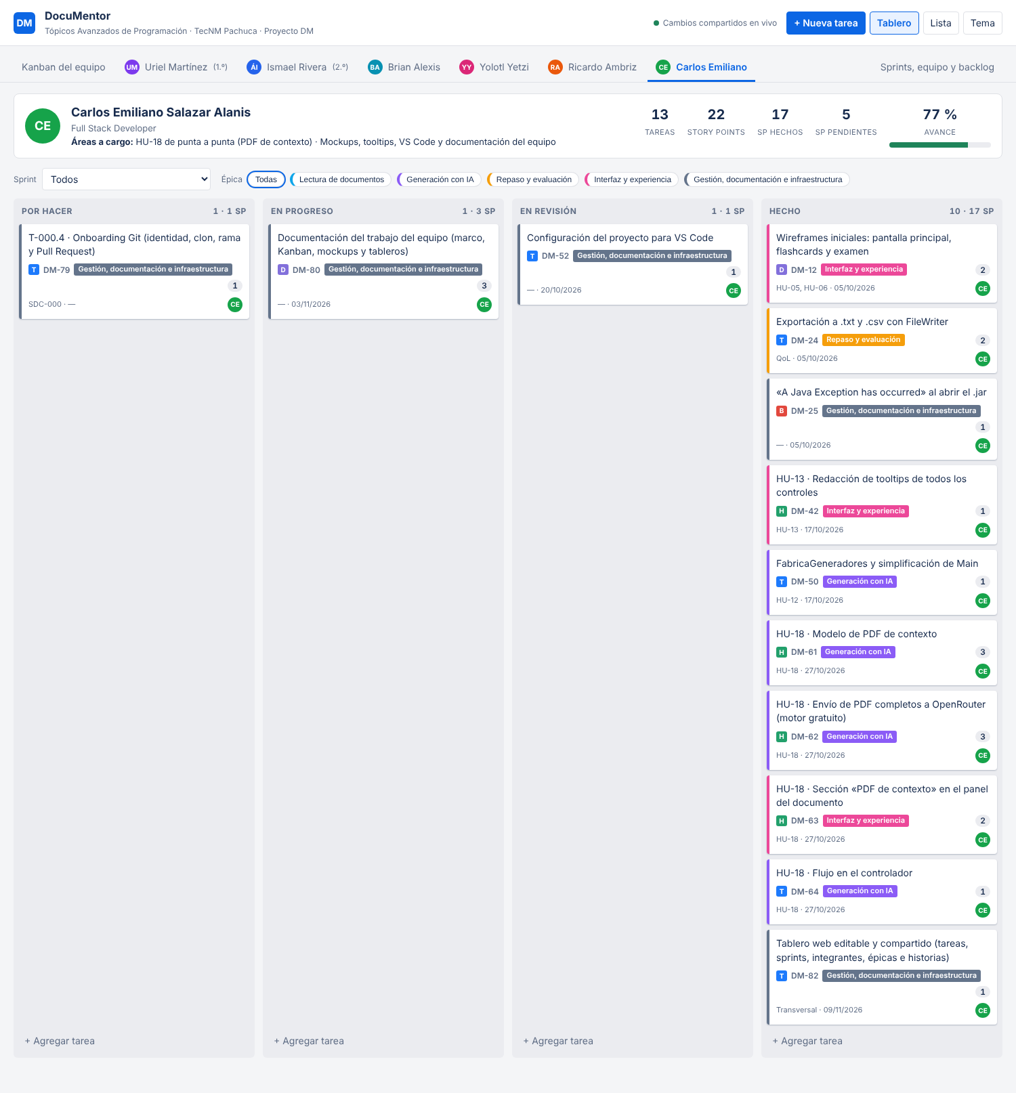
Figura 5.6. Tablero de Carlos Emiliano Salazar Alanis
Clave | Tarea | Sprint | SP | Estado
DM-12 | Wireframes iniciales: pantalla principal, flashcards y examen | Sprint 1 | 2 | Hecho
DM-24 | Exportación a .txt y .csv con FileWriter | Sprint 1 | 2 | Hecho
DM-25 | «A Java Exception has occurred» al abrir el .jar | Sprint 1 | 1 | Hecho
DM-42 | HU-13 · Redacción de tooltips de todos los controles | Sprint 2 (v1+) | 1 | Hecho
DM-50 | FabricaGeneradores y simplificación de Main | Sprint 2 (v1+) | 1 | Hecho
DM-52 | Configuración del proyecto para VS Code | Sprint 2 (v1+) | 1 | En revisión
DM-61 | HU-18 · Modelo de PDF de contexto | Sprint 3 | 3 | Hecho
DM-62 | HU-18 · Envío de PDF completos a OpenRouter (motor gratuito) | Sprint 3 | 3 | Hecho
DM-63 | HU-18 · Sección «PDF de contexto» en el panel del documento | Sprint 3 | 2 | Hecho
DM-64 | HU-18 · Flujo en el controlador | Sprint 3 | 1 | Hecho
DM-79 | T-000.4 · Onboarding Git (identidad, clon, rama y Pull Request) | Sprint 4 | 1 | Por hacer
DM-80 | Documentación del trabajo del equipo (marco, Kanban, mockups y tableros) | Sprint 4 | 3 | En progreso
DM-82 | Tablero web editable y compartido (tareas, sprints, integrantes, épicas e historias) | Sprint 4 | 1 | Hecho
6. Mockups
Se presentan dos niveles: wireframes de baja fidelidad, que definen la distribución y el comportamiento de cada pantalla, y mockups de alta fidelidad, que son capturas reales de la versión actual de DocuMentor.
6.1. Wireframes (baja fidelidad)
W1. Pantalla principal
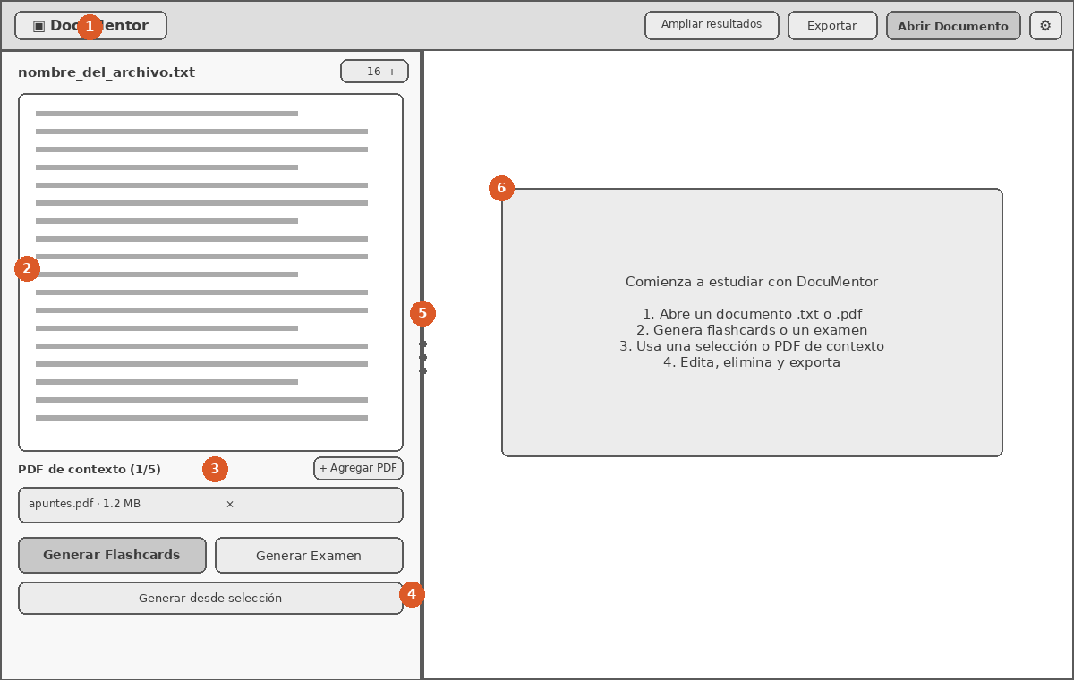
Figura 6.1. Wireframe — Pantalla principal
1. Barra superior: título, ampliar resultados, exportar, abrir documento y configuración (⚙)
2. Vista previa del documento (40 %) con zoom ±2 pt; solo lectura
3. PDF de contexto: lista de archivos adjuntos con botón × (HU-18)
4. Botones de generación: deshabilitados si no hay texto ni PDF de contexto
5. Divisor arrastrable; doble clic amplía los resultados (HU-14)
6. Panel de resultados (60 %) con CardLayout: vacío / carga / flashcards / examen / resultado
W2. Repaso con flashcards
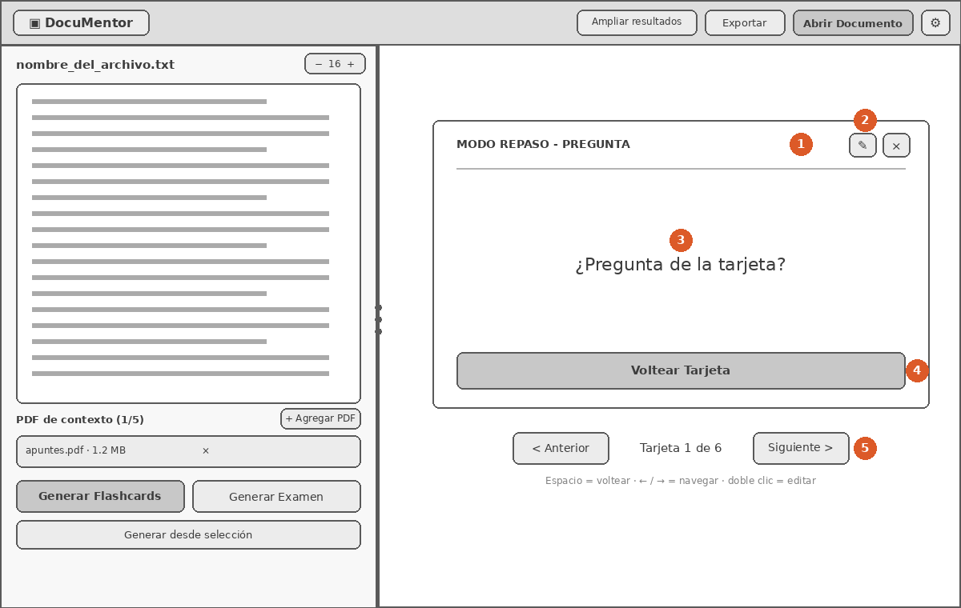
Figura 6.2. Wireframe — Repaso con flashcards
1. Indicador de cara visible (pregunta / respuesta)
2. Editar en línea (HU-15) y eliminar con confirmación (HU-07)
3. Texto centrado con ajuste automático de línea
4. Voltear: alterna pregunta y respuesta (HU-05)
5. Navegación y contador «Tarjeta X de Y»; atajos de teclado
W3. Examen de opción múltiple
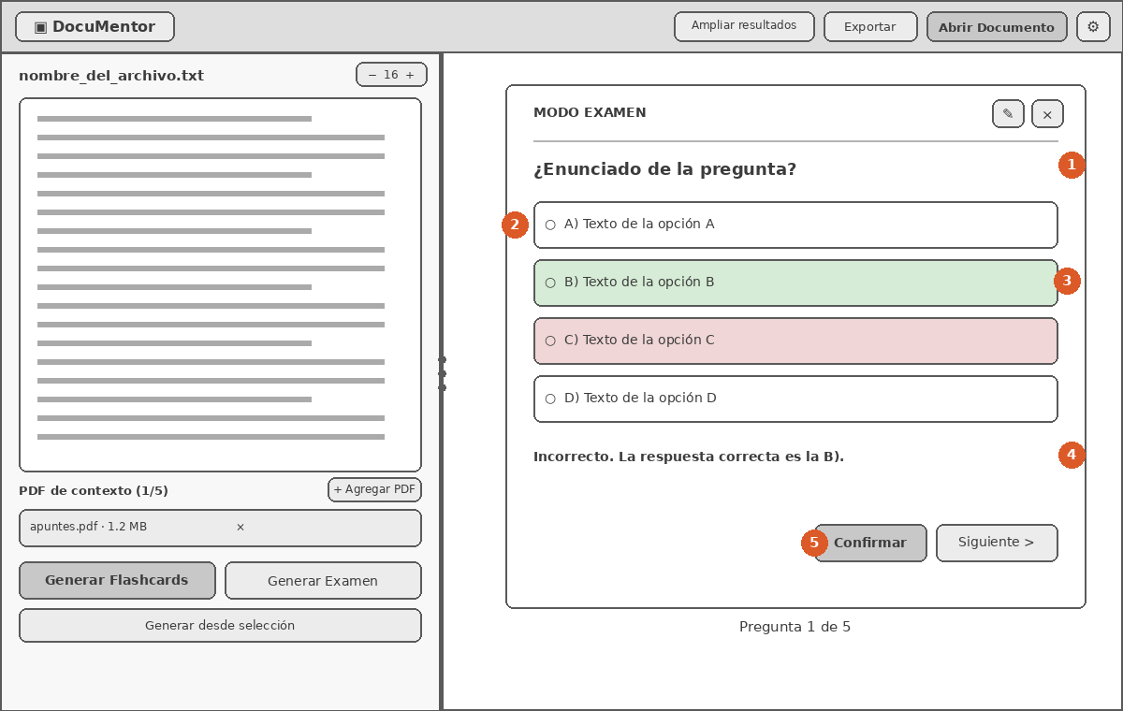
Figura 6.3. Wireframe — Examen de opción múltiple
1. Enunciado
2. 4 opciones (JRadioButton en cajas); clic en toda la caja selecciona
3. Verde = correcta, rojo = elegida incorrecta (HU-06)
4. Retroalimentación inmediata
5. Confirmar bloquea las opciones; Siguiente avanza; al final se muestra el puntaje
W4. Panel lateral de configuración
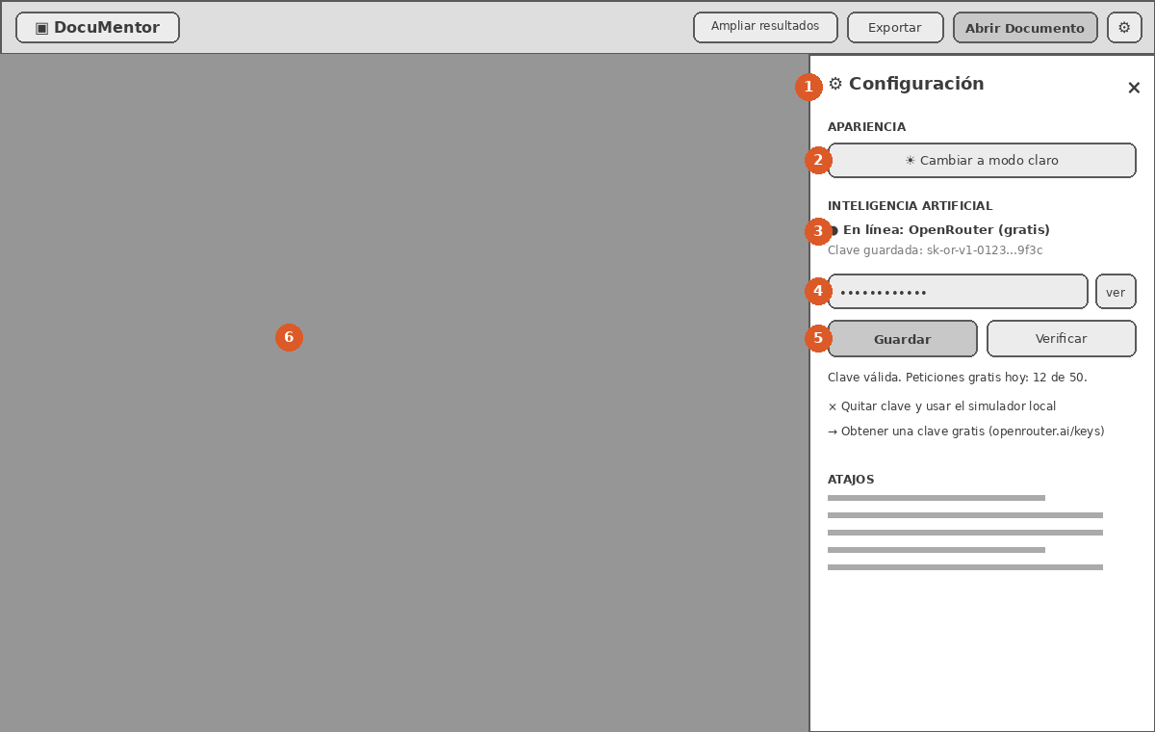
Figura 6.4. Wireframe — Panel lateral de configuración
1. Panel deslizable desde la derecha; se cierra con ×, Esc o clic fuera (HU-12)
2. Cambio de tema claro/oscuro sin reiniciar (HU-09)
3. Estado del motor de IA y clave enmascarada
4. Campo de API key oculto con botón para mostrarla
5. Guardar verifica con OpenRouter; Verificar muestra la cuota diaria
6. Velo oscuro: un clic fuera cierra el panel
W5. Diálogo de cantidad
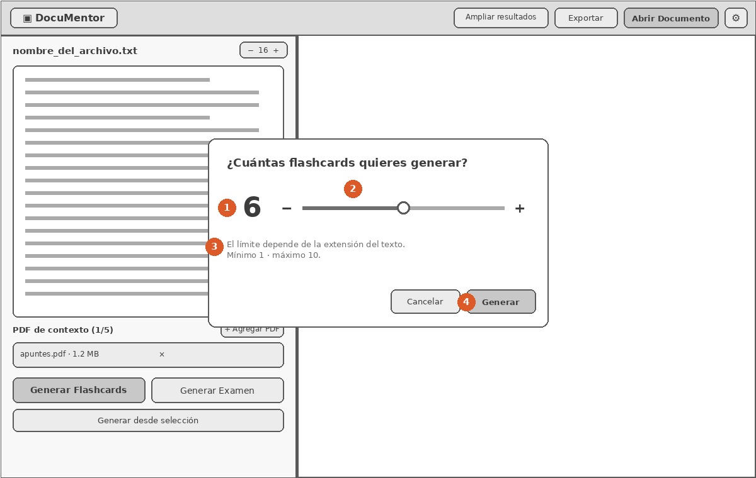
Figura 6.5. Wireframe — Diálogo de cantidad
1. Valor elegido
2. JSlider con botones − / + (HU-17)
3. Explicación del máximo: ≈1 por cada 20 palabras (máx. 25) o conceptos del simulador
4. Enter = Generar · Esc = Cancelar
W6. Edición en línea de una pregunta
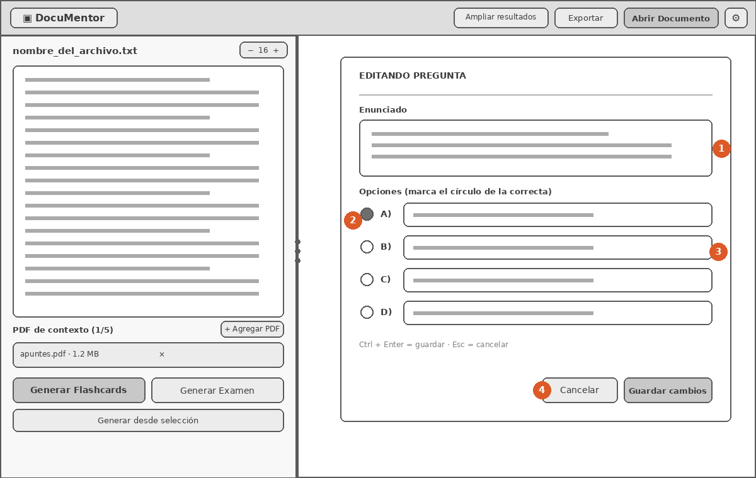
Figura 6.6. Wireframe — Edición en línea de una pregunta
1. Enunciado editable
2. Selector radial de la respuesta correcta
3. Texto de cada opción
4. No se permite guardar campos vacíos; Cancelar descarta (HU-15)
6.2. Mockups de alta fidelidad (capturas reales)
M1. Pantalla inicial en modo oscuro (HU-01, HU-09)
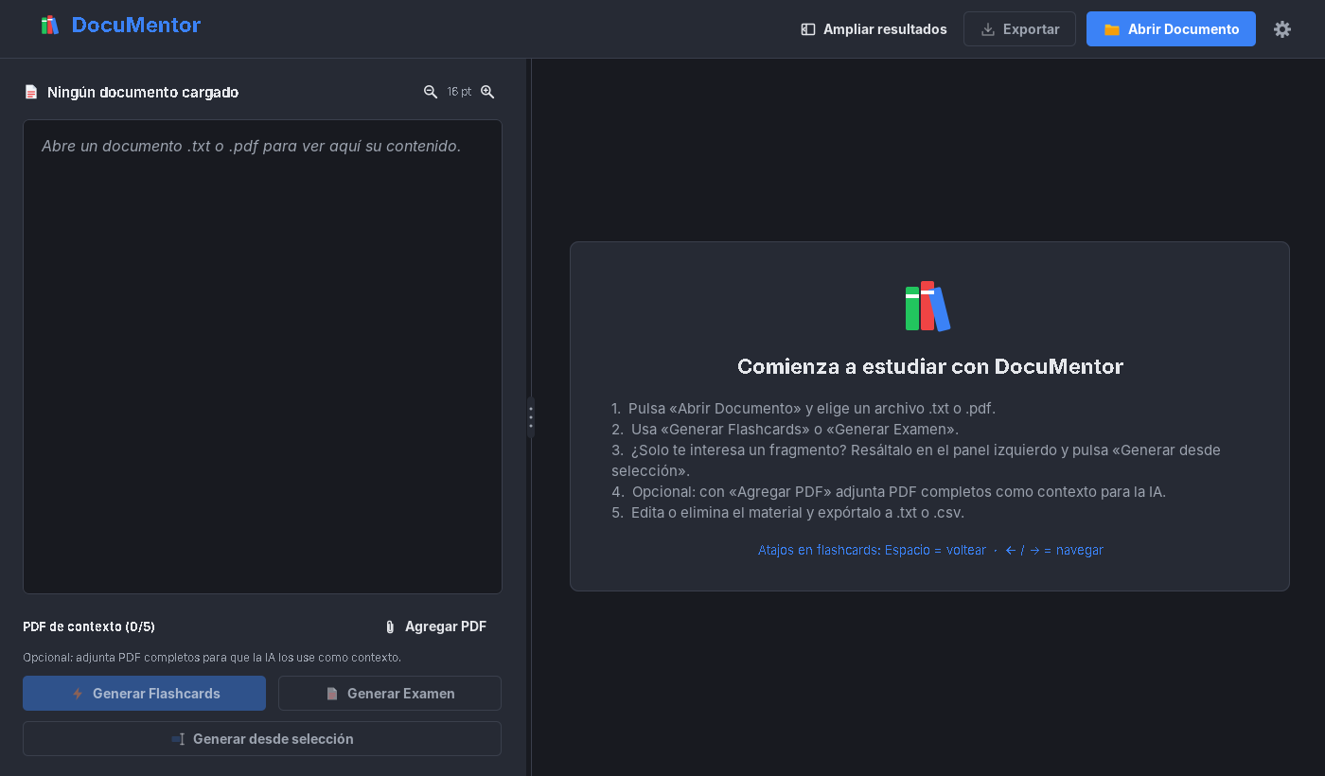
Figura 6.7. Pantalla inicial en modo oscuro
M2. Flashcard mostrando la pregunta (HU-05)
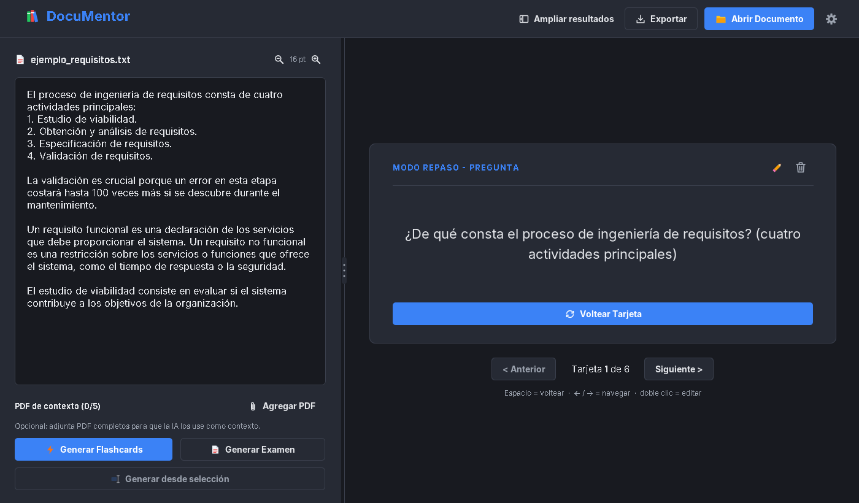
Figura 6.8. Flashcard mostrando la pregunta
M3. Flashcard volteada (respuesta) (HU-05)
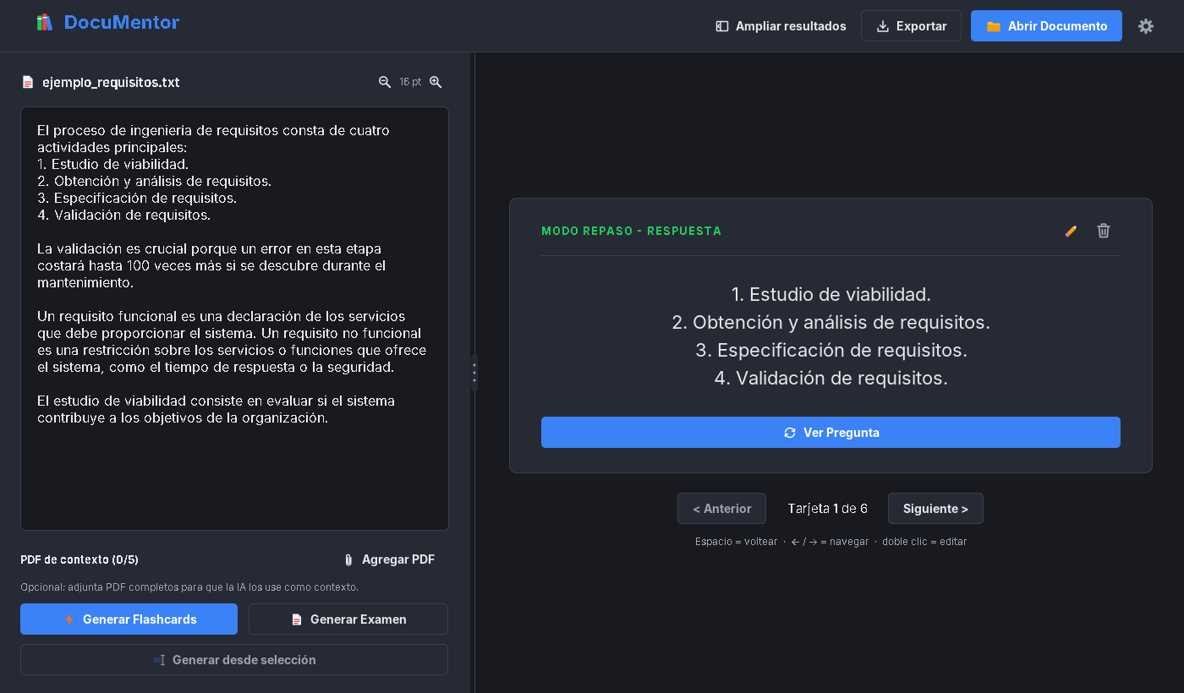
Figura 6.9. Flashcard volteada (respuesta)
M4. Edición en línea de una flashcard (HU-15)
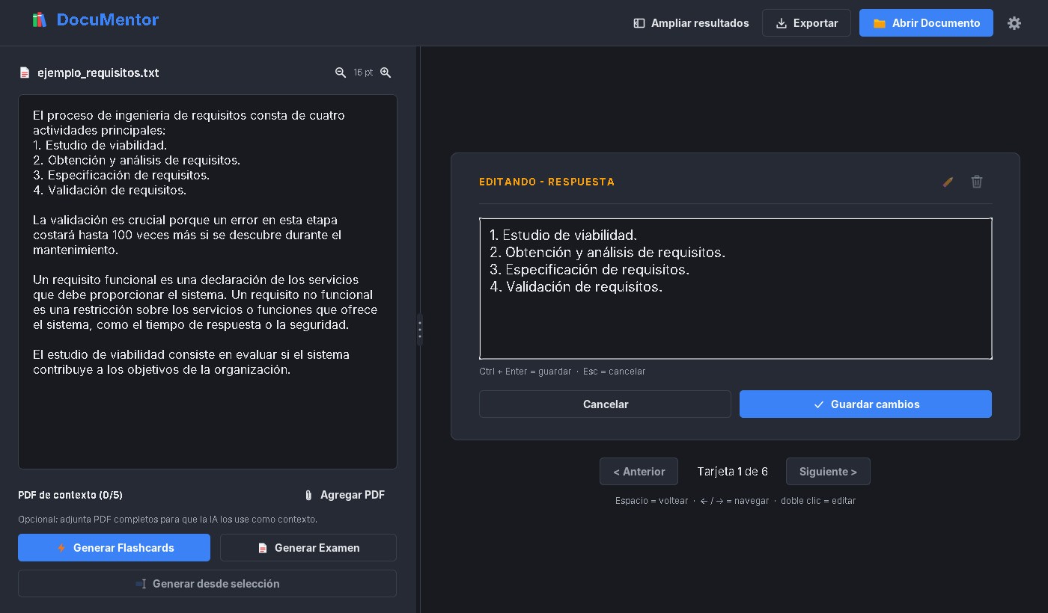
Figura 6.10. Edición en línea de una flashcard
M5. Diálogo para elegir la cantidad (HU-17)
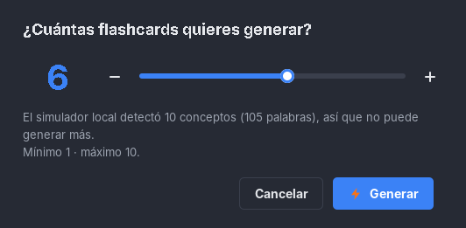
Figura 6.11. Diálogo para elegir la cantidad
M6. Examen con retroalimentación inmediata (HU-06)
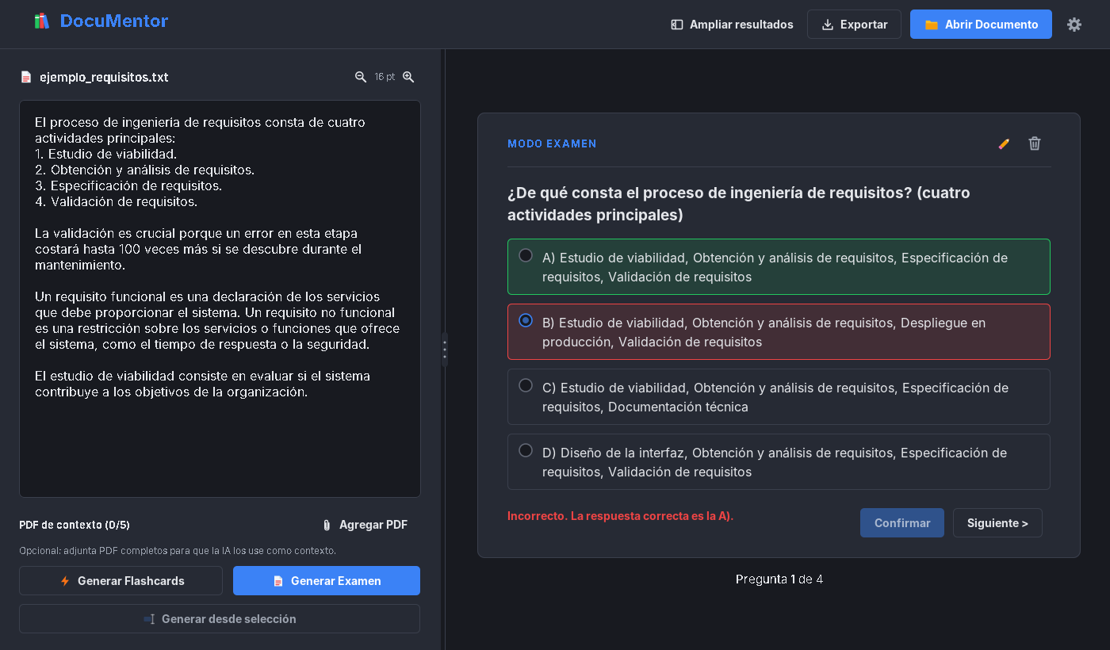
Figura 6.12. Examen con retroalimentación inmediata
M7. Formulario embebido para editar una pregunta (HU-15)
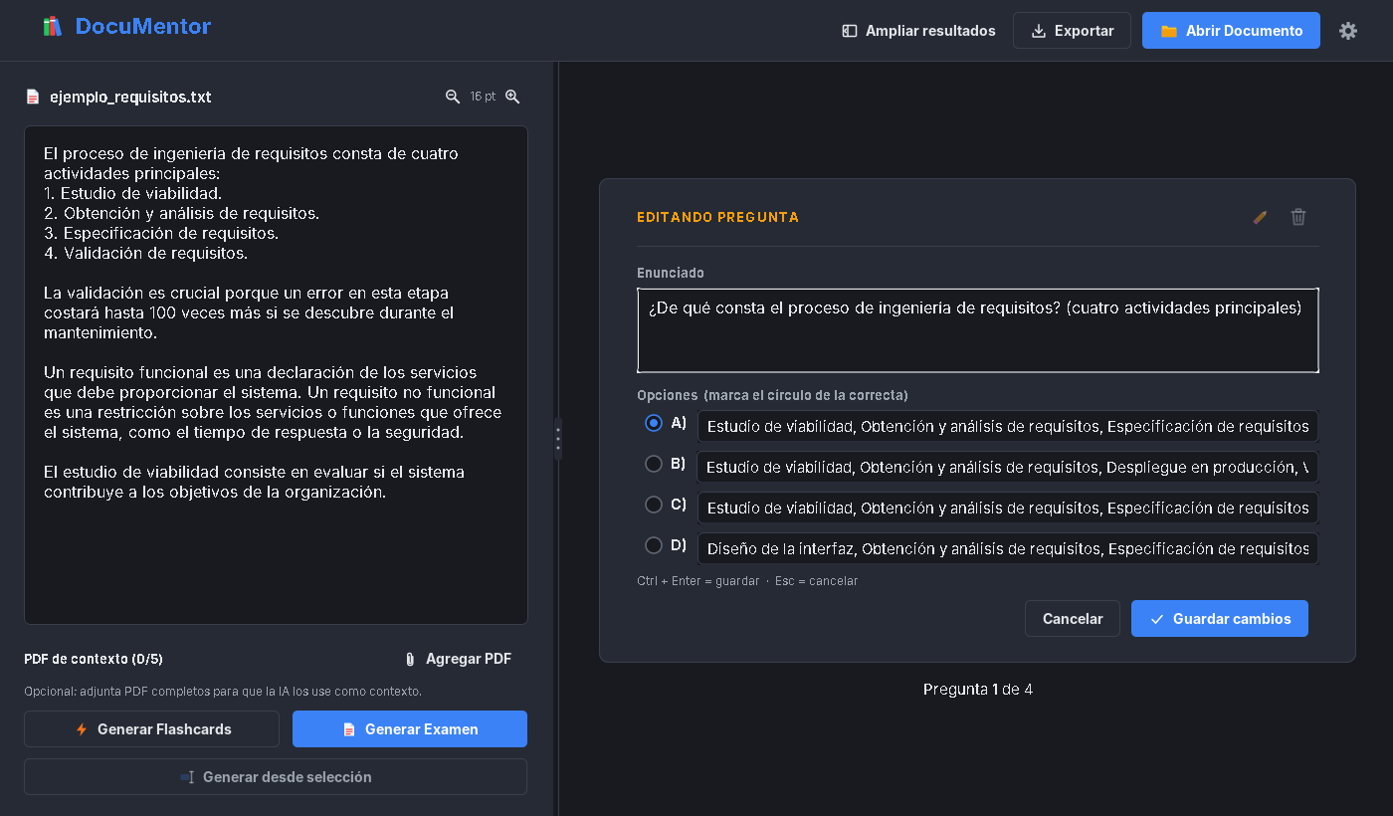
Figura 6.13. Formulario embebido para editar una pregunta
M8. Resultado final del examen (HU-06)
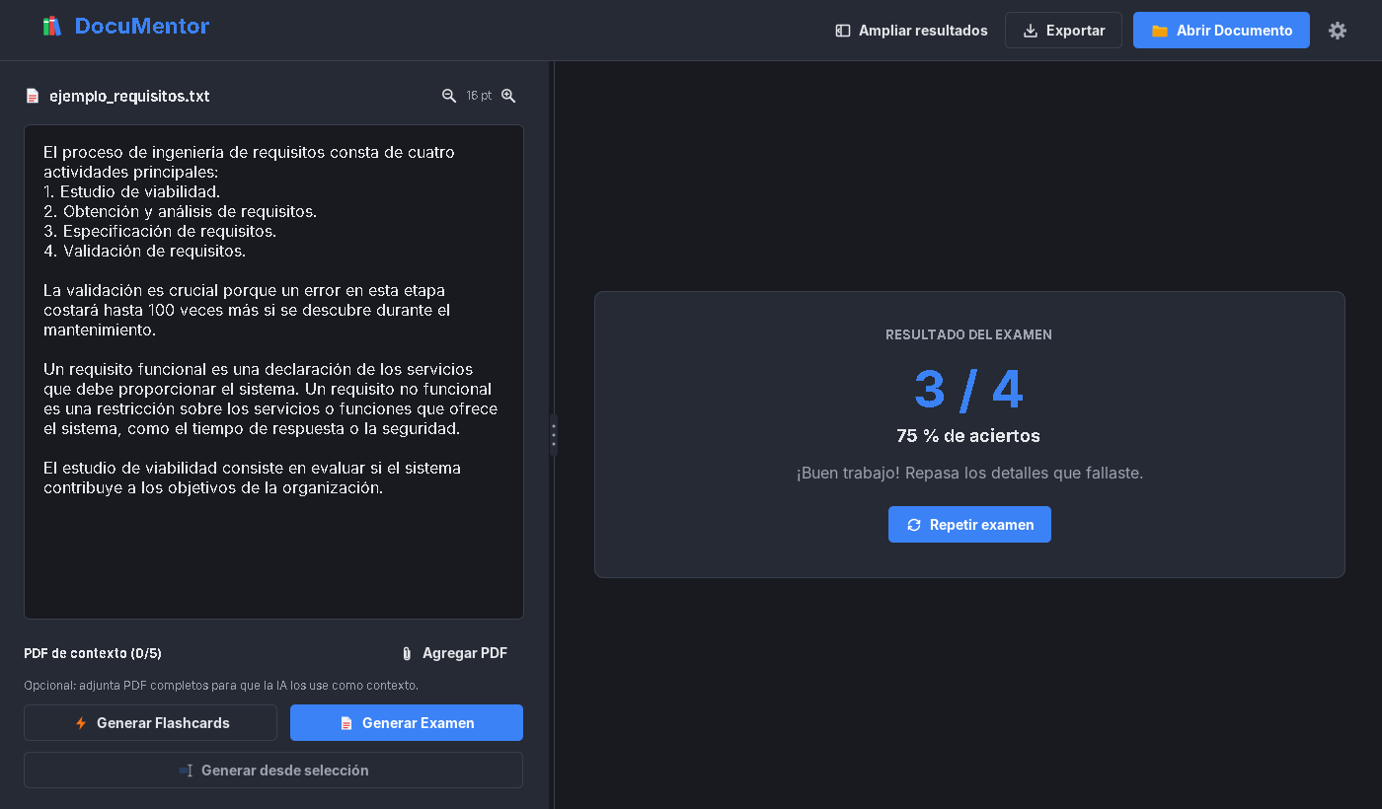
Figura 6.14. Resultado final del examen
M9. Panel lateral de configuración y verificación de la clave (HU-12)
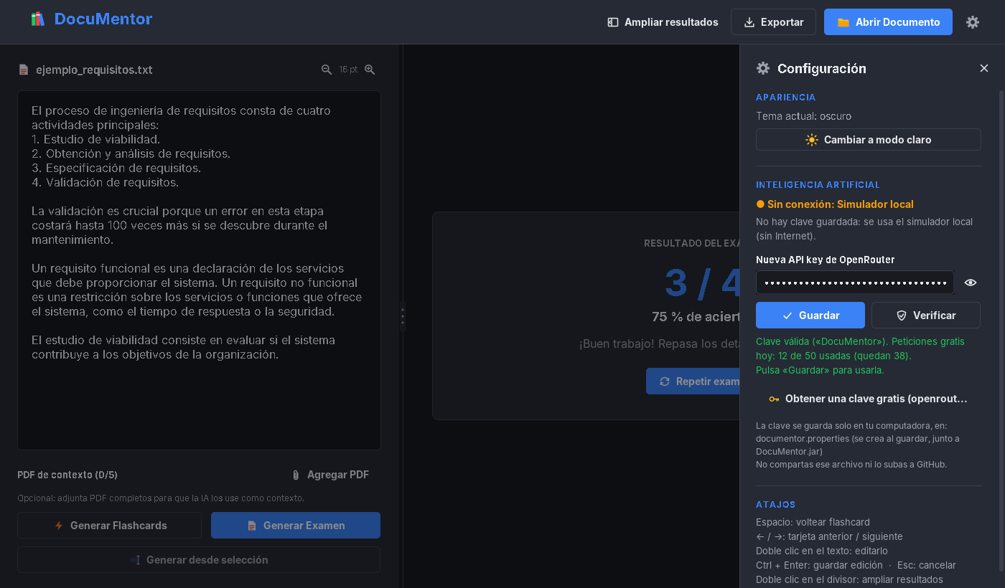
Figura 6.15. Panel lateral de configuración y verificación de la clave
M10. Modo claro con resultados ampliados (HU-09, HU-14)
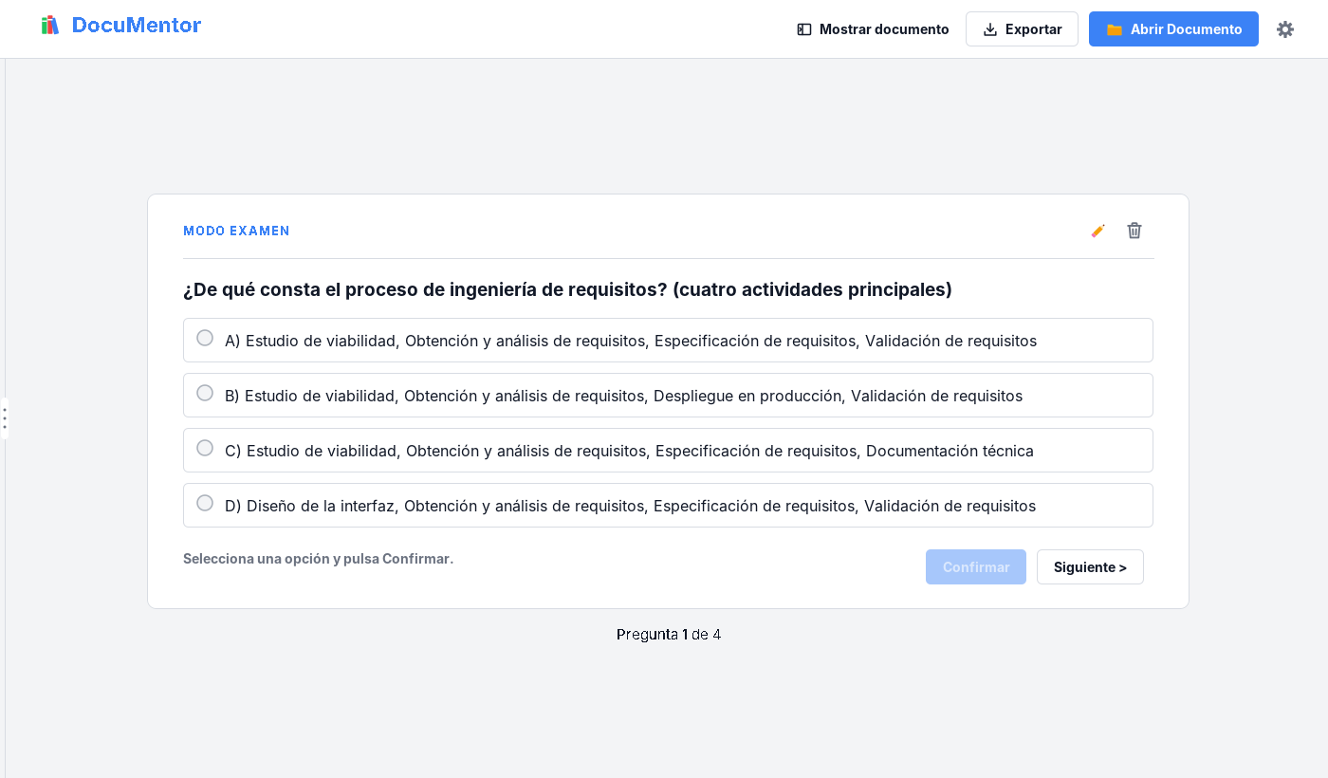
Figura 6.16. Modo claro con resultados ampliados
M11. Sección de PDF de contexto (HU-18)
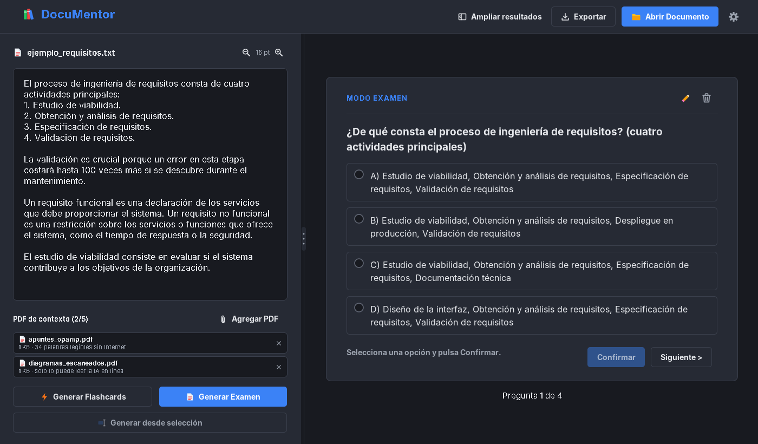
Figura 6.17. Sección de PDF de contexto
7. Trazabilidad historias → tareas
Tabla 7. Matriz de trazabilidad
HU | Historia | Tareas | Responsables | Estado
HU-01 | Cargar documento y extraer texto | DM-14, DM-17, DM-65 | Brian Alexis | Hecho
HU-02 | Notificar errores de lectura | DM-15 | Brian Alexis | Hecho
HU-03 | Generar flashcards con IA | DM-16, DM-26, DM-27, DM-28 | Ángel Ismael, Brian Alexis | Hecho
HU-04 | Generar examen | DM-16, DM-26, DM-27 | Ángel Ismael, Brian Alexis | Hecho
HU-05 | Navegar y voltear flashcards | DM-13, DM-19 | Ricardo Ambriz | Hecho
HU-06 | Retroalimentación inmediata | DM-13, DM-20 | Uriel Martínez, Ricardo Ambriz | Hecho
HU-07 | Eliminar elementos | DM-13, DM-23 | Uriel Martínez, Ricardo Ambriz | Hecho
HU-08 | Editar elementos | DM-13, DM-23 | Uriel Martínez, Ricardo Ambriz | Hecho
HU-09 | Modo oscuro | DM-11 | Yolotl Yetzi | Hecho
HU-10 | Interfaz sin bloqueo | DM-22 | Ricardo Ambriz | Hecho
HU-11 | Indicador de progreso | DM-18, DM-22 | Ricardo Ambriz | Hecho
HU-12 | Menú lateral y API key | DM-40, DM-41, DM-50 | Yolotl Yetzi, Carlos Emiliano | Hecho
HU-13 | Tooltips | DM-42, DM-43 | Yolotl Yetzi, Carlos Emiliano | Hecho
HU-14 | Redimensionar resultados | DM-44, DM-51 | Yolotl Yetzi, Ricardo Ambriz | Hecho
HU-15 | Edición en línea | DM-45, DM-46 | Uriel Martínez, Ricardo Ambriz | Hecho
HU-16 | Exportación con respuestas marcadas | DM-47 | Yolotl Yetzi | Hecho
HU-17 | Cantidad de preguntas | DM-48, DM-49 | Brian Alexis, Yolotl Yetzi | Hecho
HU-18 | PDF de contexto | DM-61, DM-62, DM-63, DM-64, DM-66 | Brian Alexis, Carlos Emiliano | Pendiente de prueba
8. Pendientes, riesgos y observaciones
8.1. Pendientes
- DM-66 · Probar HU-18 con una API key real (PDF de Word, varias páginas, 5 PDF y límite de 20 MB).
- DM-52 · Confirmar que desaparecieron los errores marcados en VS Code con la configuración .vscode.
- DM-71, DM-73 a DM-79 · Tareas del SDC-000: repositorio, commit inicial y onboarding de los 6 integrantes; DM-72 (.gitignore y plantilla) ya está listo y espera revisión.
- DM-80 · Validación de este documento por todo el equipo (sección 9).
8.2. Observaciones de consistencia (resueltas en el SDC-000 v1.1)
- Roles: resuelto. El SDC-000 v1.1 registra a todos como Full Stack, con Uriel 1.º y Ángel Ismael 2.º al mando (tabla 1 de este documento).
- Plantilla de propiedades: resuelto. El proyecto ahora incluye documentor.properties.example, como pide el SDC-000 (DM-72).
- .vscode: resuelto. Se versionan .vscode/settings.json y .vscode/launch.json y se excluye el resto de la carpeta; el Anexo A del SDC-000 v1.1 y el .gitignore ya lo reflejan.
- Bibliotecas: resuelto. Se conserva lo implementado: OpenRouter con modelos gratuitos (en lugar de DeepSeek), JsonSimple (en lugar de Gson) y extractor PDF propio con Apache PDFBox opcional. La tabla oficial está en el SDC-000 v1.1 (sección 7) y en el README.
- Sprints: resuelto. HU-01 a HU-11 quedan registradas en el Sprint 1, donde se implementaron; HU-12 a HU-17 en el Sprint 2 (v1+) y HU-18 en el Sprint 3, con su prueba real en el Sprint 4 (SDC-000 v1.1, sección 13).
8.3. Riesgos
Riesgo | Probabilidad | Impacto | Mitigación
Subir la API key al repositorio | Media | Alto | Subir primero el .gitignore; si ocurre, regenerar la clave en OpenRouter
Límite diario de peticiones gratis (50 sin créditos) | Alta | Medio | Simulador local de respaldo; repartir las pruebas entre las cuentas del equipo
Antivirus que inspecciona HTTPS | Media | Medio | Confianza de certificados de Windows (DM-30) o excluir openrouter.ai
Tareas mal atribuidas en la evidencia | Media | Alto | Validación de la sección 9 y autoría verificable con commits de GitHub
9. Validación del equipo
Con su firma, cada integrante confirma que las tareas que se le asignan en este documento corresponden a su trabajo, o anota las correcciones.
Integrante | Rol | Correcciones | Firma
Uriel Martínez Zamora | Líder del proyecto (1.º al mando) · Product Owner · Full Stack Developer
Ángel Ismael Rivera García | Sublíder (2.º al mando) · Scrum Master · Full Stack Developer
Brian Alexis Godínez Cruz | Full Stack Developer
Yolotl Yetzi Barrera Chávez | Full Stack Developer
Ricardo Ambriz Ríos | Full Stack Developer
Carlos Emiliano Salazar Alanis | Full Stack Developer

